АДМИНИСТРАЦИЯ ГОРОДА ПЕРNIИ НАЧАЛЬНИК ДЕПАРТАМЕНТ А ОБРАЗОВАНИЯ ПРИКАЗ

25.08.2020 059-08-01-09-68 J

Об организации питания
в подведомс твенных муниципальных общеобразовательных учреждениях
в 2020-2021 учебном году

На основании законов Российской Федерации от 02 января 2000 г. N 29-ФЗ
«О качестве и безопасности пищевых продуктов» (далее - от 02 января 2000 r. No 29-ФЗ), от 29 декабря 2012 г.. No 2 73-ФЗ «Об образовании в Российской Феде ­ рации» (далее - от 29 декабря 2012 г. № 273-ФЗ), Положения о департаменте об­ разования администрации города Перми, утвержденного решением Перм,с кой го­ родской Думы от 12 сентября 2006 г. No 2 24, в соответствии приказом Министер­ ства образования и науки Пермского края от ]4 августа 2020 г. № 26-0 J-0 5-238 <(0 повышении эффективности системы контроля качества предоставления питания обучающимся муниципальных общеобразовательных организаций, расположен­ ных на территории Пермского края, государственных образовательных орпшиза­ ций, находящихся в ведении Министерства образования и науки Пермского края» (далее - приказ МО от 14 августа 2020 г. № 26-0 ]-05-238), приказом начальника департамента образования администрации города Перми от 24 сентября 2019 г. No 059-08-01-09-918 «Об утверждении Положения об организации питания в му­ ниципальных общеобразовательных учреждениях города Перми» (далее - приказ от 24 сентября 2019 г. № 059-08-01-09-918) в целях обеспечения организации ка­ чественного, безопасного питания обуч:ающихся, формирования у детей и под­ ростков навыков здорового питания
ПРИКАЗЬIВАЮ:
- Руководит лям муницип альных общеобразовательных учреждении города Перми (далее - МОУ):
  - актуализировать до 28 августа 2020 г. локальную нормативную и распорядительную базу организации питания в МОУ;
  - разработать и утвердить приказом директора МОУ регламент проведения контрольных мероприятий в МОУ в части организации питания·
  - организовать питание обучающихся в соответствии с требованиями, установленным.и Федеральными законами от 29 декабря 2012 г. No 273-ФЗ, от 02 января 2000 г. No 29-ФЗ, федеральны ми санитарными правилами СанПиН 2..4.5.2409-08 «Санитарно-эпидемиологические требования к организации питания обучающихся в общеобразовательных учреждениях, учреждениях начального и

среднего профессионального образования», «:мJ> 2.4.0179-20. 2.4. Гигиена детей и подростков. Р комендации по организации питания обучающихся общеобразовательных организаций. Методические рекомендации», утвержден­ ными Главным государственным санитарным врачом Российской Федерации 18 мая 2020 г.;
  - организовать проведение информационно-просветительской работы по формированию культуры здорового питания. с учетом возрастных и индивидуальных особенностей обучающихся;
  - учитывать представляемые по инициативе родителей (законных представителей) сведения о состоянии здоровья ребенка, в том числе об установлении, изменении, уточнении и (или) о снятии диагноза заболевания либо об изменении иных сведений о состоянии его здоровья с целью корректировки меню в индивидуальном порядке с учетом рекомендации медицинских работников;
  - контроль за организацией питания в МОУ осуществлять в соответствии с требованиями пунктов 2.5.1. 2.. 5.2., 2.5.3., 2.5.4. Положения об организации питания в общеобразовательных учреждениях города Перми утвержденного приказом от 24 сентября 2019 г. № 059-08-01-09-918 (далее- Положение);
1.7.. обеспечить осуществление внутреннего контроля за организацией питания обучающихся в МОУ в виде:
1.7.. 1. административного контроля сотрудниками МОУ в соответствии с примернои программои производственного контроля организации питания в МОУ и плана реализации вышеуказанной программы производственного контроля в МОУ , согласно регламенту проведения контрольных мероприятий МОУ;
1.7.. 2. общественного контроля со стороны родительской общественности в соответствии с программой, составленной с использованием примерной программы контроля за организацией питания в образовательных организациях с участием родительской общественности согласно приложению 5 к приказу МО от 14 августа 2020 г. No 2 6-01-05-238,. а также «МР 2.4.0180-20. 2.4. Гигиена детей и подростков. Родительский контроль за организацией горячего питания де­ тей в общеобразовательных организациях. Методические рекомендации», утвержденными Главным государственным санитарным врачом Российской Фе­ дерации 18 мая 2020 г.;
1.8.. размещать на официальных сайтах в информационно- тел коммуникационной сети «Интернет» информацию об условиях организации питания детей в соответствии с пунктом 2.5.5. Положения, в том числе примерное и еж дневно еню;
1.9.. размещать ежеквартально до 10 числа месяца, следующего за отчетным периодом, в единой информационно-аналитической системе «Монитор» http://edustat.iro.penn .ru информацию по охвату горячим питанием обучающихся в том числе бесплатным горячим питанием обучающихся 1-4 классов;
1.1О. обеспечить фактическое соответствие ежедневного рациона бесплатного питания льготных категорий обучающихся примерно1vrу меню, согласованному Управлением Роспотребнадзора по Пермскому краю·

1.11.. не допускать взимаmm доплаты в размере разIШцы стоимостей основ­ ного (горячего) шпания, пр доставляемого за родительскую плату, и бесплатного питания с родителей обучающихся, получающих бесплатное питание;
  - использовать в работе при организации питания обучающихся:
    - памятку для работников организаций, обеспечивающих питание детей в образовательных учреждениях, разработанную ФБУЗ «Центр гигиены и эпидемиологии в Пермском кра .», согласно приложению 1 к приказу МО от 14 августа 2020 г. № 26-01-05-238;
    - методические рекомендации по организации и контролю
за качеством предоставления горячего здорового питания обучающимся муниципальных общеобразовательных организаций, расположенных на т рритории Пермского края, государственных образовательных организаций находящихся в ведении Министерства образования и науки Пермского края, утвержденные приказом МО от ]4 августа 2020 г. No 2 6-01-05-238.
- Сектору по организации питания департамента образования администрации города Перми в течение 2020-2021 учебного года:
  - осуществлять ежеквартально контроль охвата горячим питанием по результатам мониторинга организации питания в МОУ;
  - провести до 01 апреля 2021 г. мониторинг организации питания в части соблюдения номенклатуры и периодичности проведеmlЯ лабораторных испытаний, подтверждающих качество и безопасность предоставленного питания за 2020 год;
  - организовать проведение тематических проверок организации питания в части обеспечения соответствия локальной нормативной базы организации питания в МОУ требованиям действующего законодательства и муниципальных нормативных актов регулирующих организацию питания соблюдения рациона питания, наличия и ведения необходимой документации на пищеблоке, осуществления контроля организации питания в соответствии с локальными нор­ мативными акта:ми МОУ, поставки в МОУ молочной продукции и другие;
2.4.. по согласованию с руководителями МОУ включить в ,со став комиссий по проверкам оргш--шзации питания представителей учреждений, ответственных за осуществление контроля.
- Начальникам отделов образования районов города Перми:
  - организовать ознакомление руководителей МОУ с настоящим приказом под подпись в течение 3 дней со дня подписания;
  - представить до 3] августа 2020 г. копии листов ознакомления
с настоящим приказом в сектор по организации питания управления имущественным комплек;сом департамента образования администрации города Перми.
- Настоящий приказ вступает в силу со дня подписания.
- Контроль за исполнением настоящего приказа возложить на начальника управления имущественным комплексом Шарипову Р.Р.

Л.В. Серикова
Д окумент подписан
электрон ной nодпис" ю
с н1-:,1-ниr ') 1 -- 1,1Фи.а;1,.11- 1
Сер тмфик-ат 01 ООА51Еl ВЗ15S10D□OOODB 700 □6000 2
ВЛзде-.nец; ее. ИЮ')88,n t0д11t,и .11& l:lл CD8!1tll!!H8,
- йстонтелен ,о 27-11 -2019 дo l i -11- 2020

МИНИСТЕРСТВО ОБРАЗОВАНИЯ И НАУКИ ПЕРМСКОГО КРАЯ
ПРИКАЗ

Датарег.
14.08.2020
26-01-06-238
NоР ег..номер

ДДооккууммееннтт ссооззддаанн вв ээллееккттрроонннноойй ффооррммее.. №№ 0256-90-018-0-061-2-3089-6от8114о.т0825..2.00280.2.0И2а0п. оИлснпиотленлиьт:еПлаь1нко:Мева теЛл.еГв. а Л.Г.

ro повышении эффективности 1 системы контроля качества предоставления питания обучающимся муниципальных общеобразовательных организаций, р,ас положенных на территории Пермского края,
государственных образовательных организаций, находя.щихся о ведении Министерства образов.ания и науки Пермского края

В целях формирования единых подходов к контролю организации rштания обучающихся муниципальных общеобразовательных организ аций, расположенных на территории Пермского края, государственных. образовательных организаций, находящихся в ведении Министерства образования и науки Пермского края, реализующих программы начального общего, основного общего, среднего общего образования и основные профессиональные образовательные программы (далее 8 образовательные организации), повышения качества питания, фор шрования у детеи и подростков навыков здорового питания, предупреждения возникновения и распростра нения массовых кишечных инфекционных заболеваIШЙ а такж е в связи с исполнением Послания Президента Российской Федерации Федеральному Собранию Российской Федерации от ] 5 января 2020 года по реализации мероприятий по организации бесплатного горячего питания обучающихся: получаю щих началъно е общее образование в образовательных организациях, Федерального закона от 29 декабря 20]2 г. о 27 З ФЗ
«Об образовании в Российской Федерации», Федерального закона от О i марта 2020 г. № 47-ФЗ «О внесении изменений в Федеральный закон
«О качестве и безопасности пищевых продуктов» и статью 37 Федерального
закона от 29 декабря 2012 г. № 273-ФЗ «Об образоваmш в Российской Федерации»
ПРИКАЗЫВАЮ :

- Утвердить прилагаемые:
1.]. Положение о деятельности межведомственной комиссии по повышению эффективности системы контроля качества п.редо ставления rштания обучающимся муниципальных общеобразовательных организаций, расположенных на территории Пермского края, государственных. образовательных организаций, находящихся в ведении Министерства образования и науки Пермского края;
1.2. состав межведомствеmюй комиссии по повышению эффективности системы контроля качества предоставления питания обучающимся rvrуницIПiалъных общеобразовательных организаций, расположенных на территории Пермского края, государственных образовательн ых организации, находящихся в веденЮ'I Министерства образования и науки Пермского края;
1.3.. Методические рекомендации по организации и контролю за качеством предоставления горячего здорового питания обучающи:м:ся rvrуниципальных общеобразовательных организации, расположенных на территории П рмского края, государственных образовательных организаций, находящихся в ведении Министерства образования и науки Пермского края.
- Руководителям государственных образовательных организаций Пермского края, находящихся в ведении Министерства образования и науки Пермского края, руководителям муницIШальных общеобразовательных организаций, расположенных на территории Пермского края:
2.1.. обеспечить принятие локальных нормативных актов, регламентирующих организацшо питания обучающихся;
  - ежеквартально размещать в единой информационно-аналитической системе <<Монитор» http://edu:stat.iro.penn .ru информацию по охвату горячим питанием обучающихся (в том числе бесплатным горячим питанием обучающихся 1-4 классов) в срок до 1О числа месяца, следующего за отчетным периодом,. по форме согласно приложению 2 к настоящему Приказу;
  - организовать питание обучающихся в соответствии с требованиями, установленными федеральными санитарными правилами СанПиН 2.4.5.2409-08
«Сан итарно-эпидемиологические требования к организации питания обучающихся в общеобразов ательных учреждениях, учреждениях начального и среднего профессионального образования» (далее - СанПиН 2.4.5.2409-08),
«МР 2.4.0179-20. 2.4. Гигиена детей и подростков.. Ре1шмендации по организации питания обучающихся общеобразовательных организаций. Методические река 1ендации» (утв. Главным государственным санитарным врачом РФ 18.05.2020) (далее - МР 2.4.0179-20), Федеральным законом от О1 марта 2020 г. № 47-•ФЗ «О внесении изменений в Федеральный закон «О

качестве и безопасности пищевых продуктов» и статью 37 Федерального закона от 29 декабря 2012 г. № 273-ФЗ «Об образовании в Российской Федерации»»;
2.4.. организовать проведение информационно-просветительской работы по формированию культуры здорового питания с учетом возрастных и индивидуальных особенностей обучающихся;
2.5.. учитывать представ ляемые по инициативе родителей (законных представителей) сведения о состоянии здоровья ребенка, в том числе об установлении, изменении, уточнении и (или) о снятии диагноза заболевания либо об изменении иных сведений о состоянии его здоровья с целью корректировки меню в индивидуальном порядке с учетом рекомендаций медицинских работников;

  - размещать т,елекоммуникациоmiой
на сети
официальных
<(Интернет»
сайтах в информационно­ информацию об условиях

организации питания детей, в том числе ежедневное меню;
  - осуществля ть регулярный контроль за организацией питания обучающихся в соответствии с примерной програм юй производственного контроля организации питания в образовательных организациях согласно приложению 4 к настоящему Приказу;
2.8.. использовать в работе при организации питания обучающихся:
    - памятку для работников организаций, обеспечивающих питание детей в образовательных учреждениях, разработанную ФБУЗ «Центр гигиены и эпидемиологии в Пермском крае», согласно приложению 1 к настоящему Приказу;
    - методические рекомендации по организации и контролю за качеством предоставления горячего здорового питани я обучающимся rvrуниципалъных общеобразовательных организаций, расположенных на территории Пермского края, государственных образовательных организаций, находящихся в ведении Министерства образования и науки Пермского края;
    - типовые формы документации о закупках товаров, работ и услуг по организации питания, разработанные и утвержденные Приказом Министерства по регулированию контрактной системы в сфере закупок Пермского края от 21 августа 20]7 г. No С ЭД-32-01 -04-79.
- Рекомендовать руководи телям органов управления образованием муниципальных районов и округов, городских округов Пермского края:
  - применять в работе методические реком ендации по организации

и контролю обучающимся
за качеством предоставления горячего здорового питания муниципальных общеобразовательных организации ,

расположенных на территории Пермского края, государственных
образовательных организации, находящихся в ведении Министерства

образования и науки Пермского края,. и типовые формы документации о закупках товаров, работ и услуг по организации питания, разработанные

и утвержденные приказом Министерства системы в сфере закупок Пер 1ского No СЭД-32-01-04-79;
по регулированию контрактной края от 21 августа 2017 г.

3.2.. организовать контроль за оргшrnзацией питания обучающихся в образовательных организациях в соответствии СанПиН 2.4.5.2409-08, IVIP 2.4.0179 20·
  - осуществлять ежегодно проверку не мене 30% общего числа образовательных организаций муниципалънь х районов и округов, городских округов Пермского края с учетом примерной программы производственного контроля за качеством продуктов питания и услуги по организации питания обучающихся в образовательных организациях согласно приложению 4 к настоящему Приказу;
  - организовать мшш:торинг своевременности проведения образова тельными организациями внутреmiе го контроля за организацией питания обучающихся в сроки рекомендованные прим. рной программой производственного контроля за качеством продуктов питания и услупt по организации питания обучающихся в образовательных организациях, согласно приложенmо 4 к настоящ му Прик азу;
  - инициировать проведение проверок организации питания обучающихся среди родительской общественности. При проведении проверок реком ендовать использовать примерную программу контроля за организацией питания в образовательных организациях с участием родительской общественности согласно приложению 5 к настоящему Приказу, а также
«МР 2.4.0180-20. 2.4. Гигиена дете:й и подростков. Родительский контроль за организацией горячего питания детей в общеобразовательных организациях. Методические рекомендации» (утв. Главным государственным санитарным врачом РФ 18.05.2020) (далее - IVIP 2.4 .0 180 -2 0);
3.6.. направлять в Министерство образования и науки Пермского края информацию о проводимых мероприятиях по контролю организации питания обучающихся и по качеству предоставления питания в образовательных организациях - 2 раза в год до 25 января, до 15 июня текущего года в соответствии с приложением 3 к настоящему Приказу.
- Признать утратившими силу:
приказ Министерства образования и науки Пермского края от 06 мая 2015 года № СЭД-26-01-04-330 «О повышении эффективности системы контроля качества предоставления питания обучающимся общеобразовательных организаций, организаций профессиональногообразования Пермского края}>;
приказ Министерства образования и науки Пермского края от 25 сентября

20] 7 года № СЭД-26-O1-06-947 «О внесении изменений в приказ Министерства образования и науки Пермского края от 06 мая 2015 года № СЭД-26-01-04-330
«О повышении эффективности системы контро ля качества п.редостаiВления rштания обучающимся общеобразоiВательных организации, организаций профессионального образования Пермского края».
- Настоящий Приказ вступает в силу с момента опубликования.
- Контроль за исполнением настоящего приказа оставляю за собой.

И.о. Министра Н.Е . Звер ева
Документ под пи сс11н
э лектрон ной nодnис::ь ю
, . !-'. I- Jl l- l·H 'l :,-f О l L-1-' 1 И Ф I/ К д I r- . "1'1 1
C l) ll'Иф,i l(l!lr, □1:sn'!М
Sлlp_f!neц: :З1:1ере1:1з Н а 18 fЬ Я Eвre.нь.e-!lliS
1\• <lс:rвиr елен о 10С-1 О..2О1 до 10C-1 Q-202Q

УТВЕРЖДЕНО
приказом
Министерства образования и науки Пермского края
от №
ПОЛОЖЕНИЕ
o .деятельности межв.ед омственной комиссии по повышению эффективности систе 1ы контроля качества предоставления питания обучающимся муниципальных общеобразовательных организаций, расположенных на территории Пермского края, государственных образов.ательных организации, находящихся в ведении Министерства образования и науки Пермского края

- Общие положения

1.1.. Настоящее Положение определяет цели, задачи, функции, права межведомственной комиссии по повышению эффективности системы контроля качества предоставления питания обучающимся муниципальных общеобразовательных организаций, расположенных на территории Пермского края, государственных образовательных организаций, находящихся в ведении Министерства образования и науки Пермского края (далее - Комиссия).
1.2.. Комиссия осуществляет свою деятельность во взаимодействии с Управлением Роспотребнадзора по Пермско!'vrу краю, Министерством здравоохранения Пермского края и другими исполнительными органами государственной власти Пермского края, органами местного самоуправления, организациями , осуществляющими образовательную деятельность, научными организациями; другими организациями и гражданами.
- Цель и задачи деятельности Комиссии

2.1.. Организация межведомственного взаимодействия муниципальных общеобразовательных организаций,. расположенных на территории Пермского края, государственных образовательных организаций, находящихся в ведении Министерства образования и науки Пермского края, юридических лиц и индивидуальны х предпринимателей, осуществляющих организ ацию питания, медицинских работников, родитель,с кой общественности.
2.2. Организация мониторинга по результатам проводимых контрольных мероприятий по организацmI контроля питания в -1униципальных общеобразовательных организациях, расположенных на территории Пермского края, госу дарственных образовательных организациях находящихся в ведении Минист рства образования и науки Пермского края.
- Функции Комиссии

  - Анализ учета в работе методических рекомендаций по орган изации и

ДДооккууммееннтт ссооззддаанн вв ээллееккттрроонннноойй ффооррммее.. №№ 0265-90-01-80-061-2-0398-6от8114о.т0825..2.00280.2.0И2а0п. оИлснпиотеллньит:еПлаь1нков:аМетеЛл.еГв. а Л.Г.

контролю за качеством предоставления горячего здорового питания обучающимся муниципальных общеобразовател!Ьных организаций, расположенных на территории Пермского края, государственных образовательных организаций; находящихся в ведении Министерс тва образоваюtя и науки Пермского края.
  - Координация деятел!Ьности по взаимодействию органов управления образованием муниципальных раионов и округов, городских округов Пермского края, исполнительных органов государственной власти Пермского края, Управления Роспотребнадзора по Пермскому краю , общественных организаций по результатам проведенных контрольных мероприятий за организацией питания в образовательных учреждениях.
  - Подготовка предло, жений, методических рекомендаций по вопросам совершенствования организации и контроля качества предоставления ШIТания обучающимся 1униципальных общеобразовател!Ьных организаций, расположенных на территории Пермского края, государственных образовательных организаций, находящихся в ведении Министерства образования и науки Пермского края.

Права Комиссии

В целях реализации основных функций Комиссия вправе:
  - запрашивать и получать в установленном порядке необходимые для осуществления своих функций информацию и материалы от органов местного самоуправления, организаций независимо от их организационно-правовой формы по отнесенным к компетенции Комиссии вопросам;
  - проводить конференции, совещания и встречи, организовывать другие мероприятия в части осуществления контроля за организацией предоставления питания обучающимся муниципальных общеобразовательных организаций, расположенных на территории Пермского края, государственных образовательных организаций, находящихся в ведении Министерства образования и науки Пермского края;
  - проводить необходимые мониторинги, исследования по вопросам контроля за организацией предоставления питания обучающимся муниципальных общеобразовательных организации, расположенных на территории Пермского края, государственных образовательных организаций, находящихся в ведении Министерства образования и науки Пермского края;
  - привлекать в установленном порядке научные и иные организации, ученых и специалистов для проработки вопросов, отнесенных к сфере организации предоставления питания обучающимся муниципальных общеобразовательных организаций, расположенных на территории Пермского края, государственных образовательных организаций, находящихся в ведении

Министерства образования и науки Пермского края;
  - вносить на рассмотреIШе глав муниципальных районов и округов, городских округов Пермского края, Правительства Пер . ского края предложения по совершенствованию организации и улучшению качес тва предоставления шпания обучающимся муниципаль ных общеобразовательных организаций , расположенных на территории Пермского края, государственных образовательных организации" находящихся в ведении Министерства образования и науки Пермского края,

УТВЕРЖДЕН
приказом
Министерства образования и науки Пермского края
от №
СОСТАВ
межве,цомственной комиссии по повышению эффективности системы контроля качества предоставления питания обучающимся дошкольных образовательных организаций, муниципальных общеобразовательных организаций, расположенных на территории Пермского края, ГО•Сударственных об азовательных организаций, нахо,цящихся в ведении Министерства образования и науки Пермского края

Кассина  Раиса Алексеевна | министр образования и науки Пермского края
спопарова аталья Сергеевна | начальник управлеIО-Iя развития сети и обеспечения безопасности оgб азоват. льных учреждений  МиЮ1ст ерства о разования и науки Пермского края
Панкова  Любовь Геннадьевна | специалист-эксперт отдела обеспечения безопасности образовательных учреждений беравления развития сети и обеспечения  зопасности оgб азовательных учреждении МиIП1стерства о ра зования и науки Пермского края, секретарь комиссии
Бахматова  Ольга Борисовна | консультант отдела по организации медицинской помощи детям Министерства здравоо хранения Пермского края
Метелева  Лидия Гербертовна | начальник сектбЪа по организации питан ия департамента о разования по имущественному комплексу администрации города Перми (по согласованию)
Сорокина Антонина Александровна | начальник отдела надзора по гигиене детей и подростков Управления Роспотребнадзора по Пермскому краю (по согласованию)

УТВЕРЖДЕНЫ
приказом
МинистЩ)ства образования и науки Пермского края
от №
МЕТОДИЧЕСКИЕ РЕКОМЕНДАЦИИ

по организации и контролю за качеством предоставления горячего здоровоrо питания обучающимся муниципальных общеобразов.ательных организаций, расположенных на территории Пермского края,
государственных образовательных организаций, находящихся в ведении Министерства образования и науки Пермского края
    - Общие положения

  - Мегодические рекомендаЦШI по организации и контрото за качеством предоставлеIП-1Я горячего здорового питания обучающимся муниципальНiых общеобразовательных организаций, расположенных на территории Пермского края, государственных образовательных организаций, находящихся в ведении Министерства образования и науки Пермского края (да.шее - Организации) разработаны в соответствии с Федеральным законом от 29 декабря 2012 года № 273-ФЗ ({Об образовании в Российской Федерации», Федеральным законом от
30 марта 1999 г. № 52-ФЗ <(0 санитарно -эпидемиологическом благополучии населения», санитарно-эпид миологическими требованиями к организации питания обучающихся в общеобразовательных учреждениях, учреждениях начального и среднего профессионального образования (СанПиН 2.4.5.2409 - 08), утв ржденными Постановлением Главного государственного санитарного врача Российской Федерации от 23 июля 2008 года № 45, «МР 2.4.0] 79-20.. 2.4. Гигиена детей и подростков. Ре1шмендации по организации питания обучающихся общеобразовательных организаций. Методические рекомендации» (утв.. Главным государственным санитарным врачом РФ 18.05.2020) «МР 2.4.0180-20. 2.4. Гигиена дет й и подростков. Родительс кий контроль за организацией горячего питания дет й в общеобразовательных организациях.. Методические рекомендации» (утв. Главным государственным санитарным врачом РФ 18.05.2020), федеральным законом от 01 марта 2020 г.
№ 47-ФЗ «О внесении изменений в Федеральный закон «О качестве и безопасности пищевых продуктов» и статью 37 Федерального закона от 29 декабря 2012 г. № 273-ФЗ «Об образовании в Российской Федерации»» (далее - Методические рекомендации).
  - Методические рекомендации разработаны в целях организации работы
по:
предоставлению здорового горячего полноценного,. сбалансированного
питания и мерах профилактики заболеваний в период массовых заболеваний; проведению контрольных мероприятии за качеством предоставления

питания, предотвращению пищевых отравлений и острых r<ишечных инфекций; контролю за качеством поступающих. на пищеблок Организации продуктов
питания и соблюдением. технологии приготовления пищи; соблюдению противоэпидемического режима на пищеблоке;
взаимодеиствию между юридическими лицами и индивидуальными предпринимателями, осуществляющими организацmо питания, руководителем Организации и медицинским работником при организации питания в Организации .

Рекомендуемые документы, регул.ирующие порядо к организации и
контроля за качеством питания в Организации

2.1.. Режим работы Организации, сформированный в соответствии с требованиями СанПи:Н 2.4.5.2409-08.
2.2.. Режим работы пищеблока, сформированный с учетом режима работы Организации , графика питания обучающихся.
  - Приказ об уrверждении в Организации:
    - положения, регулирующего предоставление услуг питания обучающимся , порядок проведения контрольных мероприятий за качеством питания в Организации;
    - ответственных за организацию питания обучающихся, проведение контрольных мероприятий за качеством предоставления питания, формирование навыков и культуры здорового питания, профилакrnку алиментарно-зависиl\irых пищевых отравлений и инфекционных заболеваний;
2.1.3. положения о бракеражной комиссии в Организации согласно приложению 1 к Методическим рекомендациям;
2.3.4. годового плана работы Организации по контро лю за качеством предоставления питания: направления контрольных мероприятий,. в т.ч. по исполнению договорных отношении с поставщиками услуr питания, регламент работы бракеражной комиссии, сроки проведения контрольных мероприятий. Результаты контрольных мероприятий и меры, принятые по устранению недостатков, оформляются соответствующими актами, которые рассматриваются на совещаниях с приглашением заинтересованных шщ.
2.4.. Договор (контракт) на аренду по 1ещений и договор (контракт) на предоставление услуг питания в случаях предоставления питания сторонииr.ш организациями: юридическими лицами и индивидуальными предпринимателями, осуществляющими организацию питания.
2.5. Договор о совместной деятельности по организации медицинского обслуживания обучающихся Организации с медицинским учреждением.

Основные требования к организации питани я в Организации
Принципы организацииздорового питания
Федеральным законом от О1.03..2020 г. No 47-ФЗ цО внесении изменений в Федеральный закон «О качестве и безопасности пищевых продуктов» и статьей
37 Федерального закона от 29.12.2012 г. No 273-ФЗ «Об образовании в Российской Федерации»» в части совершенствования правового регулирования вопросов обеспечения качества пищевых продуктов установлено определение
«здорового питани я», что крайне важно для формирования здоровой нации и увеличения продоткительности активного долголеткя ..
Здоровое питание - питание, ежедневный рацион которого основывается на прш-щшшх здорового питания, отвечает требования -:1 безопасности и создает условия для физического и интеллектуального развития, жизнедеятельности человека и будущих поколений.

Принципами здорового питания являются основные положения, способствующие укреплению здоровья человека поколений, снижению риска развития заболеваний.
правила и и будущих

  - Предоставление здорового горячего полноценного , сбалансированного питания осуществляется по примерному меню Организациями исходя из нормы питания на одного ребенка в день.
  - Примерное меню разрабатывает юридическо ШЩО или индивидуальный предприниматель, осуществляющий организацию питания, согласовывает руководитель Организации, медицинский работник и специалист Управления Роспотребнадзора по Пермскому краю.
3.2..1. Для обучающихся, нуждающихся в лечебном питании, разрабатывается отдельное меню в соответствии с утвержденным набором продуктов для данной патологии.. В исключи:тельных случаях может проводиться замена блюд. Заменяемые продукты (блюда) должны быть аналогичны заменяемому продукту (блюду) по пищевым и биологически активным веществам.
3.1. При разработке примерного меню учитывается обеспечение поступлени я с рационом питания основных пищевых веществ (белки, жиры, углеводы) витаминов и минеральных солен в количествах , регламен тированных СанПиН 2.4.5.2409-08, «МР 2.4.0179 -20.. 2.4. Гигиена детей и подростков.. Р екомендации по организации питания обучающихся общеобразовательных организаций. Методические рекомендации» (утв. Главным государственным санитарным врачом РФ 18..05 .2020).
3.4.. Юридическое лицо или индивидуальный предприниматель, осуществляющий организацию шпания, составляет на основании примерного меню ежедневное меню и меню-раскладку.
3.5.. В рамках профилактики заболеваний в период эпидемического

подъема заболеваемости гриппом и ОРВИ проводится корректировка рационов питания с целью включения блюд, обогащенных витаминами, макро- и микронутриентами:, по согласованию с медицинским работника _{1.}
  - Взаимоотношения между юридическими лицами и индивидуальными предпринимателями; осуществляющими организацию питания (далее Поставщики), и Организациями регулируются договором (контрактом) на аренду помещений и договором (контрактом) на предоставление услуг питания, закmоченными в порядке, определенном деиствующим законодательством.
  - В договорах (кон1]Jактах) на аренду помещений и договорах (контрактах) на предоставление услуг питания предусматриваются требования, предъявляемые к юридическим лицам и индивидуальным предпринимателям, осуществляющим организацию питаЮiя, и условия прекращения договорных отношений в случае несоблюдения договорных обязательств.

    - Основные требования, предъ.являемые к юридическим лицам и индивидуальным предпринимателям, осуществляющим
организацию питания
      - Основные требования к документации пищеблока

На пищеблоке должна быть следующая документация: 4.1..1. журнал бракеража готовой кулинарнойпродукции;
    - журнал бракеража пищевых продуктов и продовольственного сырья;
    - журнал здоровья (с включением в него данных осмотра на наличие гнойничковых заболеваний, сведений об отсутствии острых кишечных заболеваний, ангин, нахождении сотрудников на листке временном нетрудоспособности);
    - санитарный журнал для фиксации результатов внутреннего и общественного контроля;
    - перспективное меню, ежедневное меню, технологические карты; 4.1..6. сборник технологических нормативов, рецептур блюд и кушшарных
изделий, предназначенных для общественного питания (1994-1998 гг.); 4.1..7. журнал проведения витаминизации третьих и сладких блюд;
4.1.8. медицинские книжки работников пищеблока с отметкой о прохождении медицинских осмотров, наличии прививок против вирусного гепатита А, дизентерии Зоне, брюшного тифа;
4.1..9. журнал регистрации вводного инструктажа на рабочем месте, инструкция по технике безопасности по всем видам работы;
4.1..10. ассортиментный перечень блюд и изделий пищеблока;
4.1..11. журнал учета температурного режима холодильного оборудования;
4.1.12. журнал учета аварийных ситуаций (на системах энергоснабжения, водоснабжения, канализации);

4.1 .1 3. ведомость контроля за рационом питаIШя: по форме, река 1ендуемой СанПиН 2.4.5.2409-08;
4.1..14. журнал учета проведения проверок..

4.2.. Контрольные функции за организацией питания в Организации

В рамках контроля за организацией питания должно быть предусмотрено следующее:
    - организация производственного контроля за соблюдением санитарных правил и выполнением санитар1--ю противоэпидемических (профилактических) мероприятий;
    - предоставление питания в соответствии с графиком, утвержденным руководителем Организации;
    - контроль за выполнением натуральных норм рационом питания в
соответствии с примерным (1О-дневным) 1еню, проведением профилактики

витаминно.и и обязательств, (контрактом),
микроэлементнои недостаточности и исполнением иных предусмотренных настоящим Положением и договором заключенным Организацией с юридическим лицом или

индивидуальным предпринимателем, осуществляющим организацию питания;
    - контроль за соблюдением санитарных требований на всех этапах приготовления и реализации блюд и изделии по ведомости контроля за питанием (накопительной ведомости);
4.2..5. проведение мероприятий по дезинфекции, дезинсекции и дератизации;
4.2..6. контроль за наличием сертификатов, санитарно-эпидемиологических заключений, санитарных паспортов на транспорт, иных документов, подтверждающих качество и безопасность сырья, полуфабрикатов;
4.2..7. требования по свежести продукта, соответствие его составу, указанному в сопроводительном док-ументации при проведении закупки продуктов питания, в том числе:
4.2..7.1. на поставляемую молочную продукцию: не допускать наличие в составе молочной продукции растительных жиров и других заменител.е й молочных компонешов;
4.2.7.2. на поставку охлажденного UICa и мясной продукции: мясо говядины, цыпленка-бройлера, субпродукты должны быть охлажденными, срок убоя не более l суток. Сосиски, сардельки и колбаса вареная должны быть изготовлены из охлажденного мяса по ГОСТ. Полуфабрикаты мясные (фарш говяжий фасованный по 0,5-1 кг) категории А в соответствии с ГОСТ Р 52675- 2006;
4.2.8. проведение в рамках производственного контроля лабораторных и

инструментальных исследовании в соответствии с рекомендациями, в соответствии с приложением № 12 к СанПиН 2.4.5.2409-08.
4.3. Основные требования к персоналу пищеблока Организации

4.3..1. Для работы на rmщеблоке допускаются лица, имеющие допуск по состоянию здоровья прошедшие профессиональную, гигиеническую подготовку и аттестацию.
4.3.2. Работник пищеблока в обязательном порядке проходит предварительный и периодические медицинские осмотры в соответствии с действующими нормативными документами Министе, рс тва здравоохранения Российской Федерации. Каждый работник должен иметь на рабоч м месте
личную медицшiскую книжку установленного образца в которую внося, тс я
результаты медицинских осмотров, лабораторных исследований, сведения о профилактических прививках (против кори, краснухи, дифтер ии, вирусного гепатита А, дизентерии Зоне, брюшного тифа), отметка о профессиональной гигиенической подготовке и аттестации.
4.1.3. Сотрудники пищеблока имеют квалификацию не ниже 4 разряда.
4.3.4 . Для сотрудников пищеблока ежегодно организуется курсовая гигиеническая подготовка для сотрудников пищеблока (Приказ Министерства здравоохранения Российской Федерации от 29 июня 2000 г. № 229 '10 профессиональной гигиенической подготовке и аттестации должностных лиц и работников организаций 11
) .

    - Обязанности медицинского работника по контролю за качеством nитания в Организа.ции

5.1.. МедицШiский работник контролирует в ежедневном режиме соблюдение примерного меню, разработанного юридическим лицом или индивидуалЫIЪ]М предпринимателем, осуществляющим организацию 1Шп1ния в Орга низации , согласованного с руководителем Организации и Управлением Роспотребнадзора по Пермскому краю.
5.2.. Выборочно (1 раз в неделю) медицинский работник проверяет соответствие фактического рациона ежедневному меню и примерно1vrу меню, согласованному с Управление i Роспо1]Jебнадзора по Пермскому краю.
5.3.. Медицинский работник участвует в работе бракеражной комиссии по оценке качества готовых блюд. После снятия пробы медицинский работник делает запись в журнале бракеража готовой продукции о разрешении или запрете выдачи готового блюда обучающим ся. Периодически (не реже одного раза в неделю) контролирует качество поступающей продукции на пищеблок. При выявлении недоброкачественной продукции фиксиру т данный факт

актом, сообщает руководителю Организации и поставщику услуги. питания для принятия мер по изъятию из оборота данного продукта. При необходимости направляет информацию в Управление Роспотребнадзора по Пермскому краю.
5.4.. Медицинский работник ежедневно проводит осмотр работников rшщеблока общеобразовательного учреждения на наличие гнойничковых заболеваний кожи рук и открытых поверхностеи тела, а также ангин, катаральных явлений верхних дыхательных путей. Результаты осмотра заносятся в журнал здоровья работников пищеблока по форме, рекомендованной прююжени м 10 СанПиН 2.4.5.2409-08.
- При вынесении решения о запрете выдачи готового блюда принимает
меры по недопущению бшода к выдаче до устранения выявленных кулинарных недостатков, при необходимости направляет представление руководи телю Организации .
5.6.. Медицинский работник контролирует правильность отбора и условий хранения суточных проб.
  - Медицинский работник осуществляет контроль за качественным и количественным рационом шtтания, вwгаминизациеи блюд, проводит анализ вьmолнения норм питания.
  - Медицинский работник контролирует санитарное состояние rшщеблока , один раз в неделю проверяет наличие дезинфицирующих растворов на пищеблок .
  - Медицинский работник проверяет наличие медицинской книжки установленного образца на каждого работника пищеблока наличие в них необходимых отметок в соответствии с действующими нормативными документами.
5.1О. МедJЩинский работник фиксирует результаты всех проверок пищеблока и документащш по организации питания медицинский работник в
«Ведомости контроля за рационом питания», {(Журнале бракеража готовой кулинарной продукции», «Журнале проведения витаминизацI-Ш третьих и сладких блюд» и др.. в соответствии с рекомендуемыми формами СанПиН 2.4.5.2409-08..
5.11. Медицинский работник обязан докладывать заведующему отделением организации медицинской помощи детям в Организации и доводить до сведения руководителя Организации в письменном виде информацию о выявленных дефектах в организации питания детеи, один экземпляр служебной записки оставлять себе.

Основные требования к организации работы бракеражной комиссии

6.1.. Выдача готовой пищи осуществляется только после снятия пробы

членами бракеражной комиссии.
6.2.. Состав и положеIП-Iе бракеражной комиссии утверждается руководителем ОрганизацIП-I согласно приложению 1 к настоящим Методическим рекомендациям.
6.3.. Члены бракеражной комиссии ежедневно приходят на снятие бракеражной пробы за 30 минут до начала раздачи готовой пищи.
6.4.. Результаты бракеражной пробы заносятся в журнал бракеража готовой кулинарной продукции установленного образца.
  - В бракеражном журнале дается оценка каждого блюда и атм тка о разрешении на выдачу. При нарушении технологии приготовления и в случае неготовности блюдо к выдаче не допускается до устранения выявленных кулинарных недостатков.
  - Результаты проверок и меры, принятые по устранению недостатков, оформляются актами и рассматриваются на заседаниях бракеражной комиссии с приглашением заинтересованных лиц.

Организация общественного контроля за питанием в Организации

7.1. Организация общественного контроля за питанием осуществляется администрацией Организации с привлечением представителей родительской общественности, а также педагогических работников, которые входят в состав общественной комиссии.
7.2.. Состав общественной комиссии утверждается приказом руководителя Орf'анизации в начале каждого учебного года.
7.1. На очередной учебный год формируется план проведения проверок общественной комиссией в части контроля за:
соответствием ежедневного -:1еню (меню-раскладки) примерному меню по набору блюд, требованиям СанПиН по составу и выходу блюд, соответствием веса порций меню, вкусовым качествам предлагаемых 6J1юд;
отсутствием в дополнительном меню запрещенных к реализации детских организациях продуктов;
соблюдением культуры обслуживания обучающихся; санитарным состоянием обеденного зала и пищеблока;
своевременностью проведеIП-Iя лабораторных и инстр ументальн1ых исследований в соответствии с рекоменда циями, в соответствии с приложением
№ 12 к СанПиН 2.4.5.2409-08·
вкусовыми предпочтения!l\rn де тей удовлетворенностью ассортиментом и качеством потребляемых блюд по результатам выборочного опроса детей с согласия их ·род ителей или иных законных представителей ( <IVIP 2.4.0180-20. 2.4. Гигиена детей и подростков. Родительский контроль за

организацией горячего питания детей в общеобразовательных организа циях. Методические рекомендации» (утв. Главным государственным санитарным врачом РФ 18.05.2020));
информированием родителей и детей о здоровом питании ( <МР 2.4.0180-20. 2.4. Гигиена детей и подро стков. Родительский контроль за организацией горячего питания детей в общеобразовательных организациях. Методические рекомендации» (утв. Главным государственным санитарным врачом РФ 18.05.2020));
Организация родит . льского контроля осуществляется в форме анкетирования родителей и детей и уча.с тии в работе общешкольной комиссии («МР 2.4.0 ] 80-20. 2.4. Гигиена детей и подростков. Родительский контроль за оргавизаци й горячего питания детей в общеобразовательных организациях. Методические реко 1:ендации» (утв. Главным государственным санитарным врачом РФ 18.05.2020).
7.4. Общественная комиссия вправе организовать проверку за поступающими на пищеблок продуктами питания: наличие сопроводительных документов на поступающее сырье и продуктов питания, подтверждающих их качество и безопасность, сроки реализащш продуктов. В случае выявления нарушений потребовать от Организации добровольного изъятия пищевых продуктов из оборота до устранения нарушений.
7.5.. Общественная комиссия по контролю за организацией питания учащихся периодически (но не реже 1 раза в квартал) отчитывается о работе по осуществлению контроля и выполнению данных ей поручений на совещании при руководителе Организации.
7.6. Сведения по составу бракеражной комиссии , общественной комиссии , меню, график дежурства классов по столовой, время приема rшщи, материалы по культуре питания, книга отзывов и предложений размещаются на информационном стенде Организации. Информацию об организации питания и результаты контроля рекомендуется публиковать на стенде и сайте Организаци и.

  - Меры, приним.аемые по результатам проведенных мероприятий по контролю за качеством предоста .вления питания

    - Ответственный за организацию питания ежеквартально осуществляет контроль исполнения договора (контракта) на аренду помещений и договора (контракта) на предоставление услуг питания.
8.2.. Итоги проведенных проверок администрации Организации, общественного контроля рассматриваются на инструктивно-методических совещаниях, педагогическом совете, родительских собраниях..
8.3. При получении представления от медицинского работника либо члена

бракеражной комиссии о запрете выдачи готовых блюд прин:нмает меры недопущеIП-1ю блюда к выдаче, при наличии опасности или факта возникновения инфекционных заболеваний и пищевых отравлений принимает меры по приостановке деятельности пищеблока.
8.4.. О всех случаях возникновения инфекционных заболеваний и пищевых
отравлений руководитель Организации обязан незамеДШiтельно сообщить в орган управления образованием муниципального района и округа (городского округа), территориальные отделы управле!Ния Роспо'Iребнадзора по Пермскому краю и орган управления здравоохранением муниципального района и округа (городского округа).
  - При условии выявления нарушений в ходе контроля за исполнени м договора (контракта) на аренду помещений и договора (контракта) на предоставление услуг питания, возникновения инфекционных заболеваний и пищевых отравлений в Организации проводится служебное расследование, с последующим привщ:чением к ответственности виновных лиц в соответствии с действующим законодательством..
  - В случаях выявления нарушении Организация инициирует
расторжение договоров (контрактов) и при необходимости (возможности) внесение в реестр недобросовестных поставщиков услуг.
8.7.. С момента расторжения договора (контракта) до заключения нового
договора (контракта) на ар нду помещений и договора (контракта) на предоставление услуг питания организация горячего питания обучающихся осуществляется специальныWJ изотермическими емкостями согласно п. 4.13 СанПиН 2.4.5.2409 08.

Приложение 1
к Методическим рекомендациям по оргаmпации и контролю
за качеством предоставления горячего здорового mпани.я обучающимся муниципальных общеобразовательных оргаmваций, расположенных на территории Пермского края,
государстве нных образовательных организацm-1, находящихся в ведении Министерства образования и науки Пермского края

ПОЛОЖЕНИЕ
o бракеражной комиссии
    - Общие положени я

1.]. Настоящее ПоложеIШе о бракеражной комиссии
••- - - - - - ' 1 (далее соответственно - ''Положение11 11Комиссия'' и
' 1Организац:ия1 1 разработано на основе действующих санитарных норм и
)
правил, действующего законодательства Российской Федерации и определяет компетенцию функции, задачи, порядок формирования и деятельности указанной Комиссии.
1.2.. Комиссия является постоянно действующим органом, состав которого в соответствии с Положением формируется из работников Организации и привлекаемых специалистов.
1.3.. Решения, принятые Комиссией в рамках имеющихся у нее полномочий, содержат указания, обязательные дJlя исполнения всеми работниками Организации J1ибо если в таких решениях прямо указаны работники Организации, непосредственно которым они адресованы для исполнения.
1.4.. Деятельность Комиссии основывается на принципах:
а) обеспечения безопасного и качественного приготовления, реализации и потребления продуктов питания;
6) уважения прав и защиты законных интересов работников Организации, а также обучающихся;
в) строгого соблюдения законодательства Российской Федерации.

Основные цели и задачи Комиссии

  - Комиссия создана с целью осуществления постоянного контроля качества готовой пищи и соблюдения технологии приготовления.
  - Задачи создания и деятельности Комиссии :
2.2..1. Выборочная проверка качества всех поступающих в Организацию сырья, продуктов, полуфабрикатов, готовых бmод.

    - Сплошной контроль по мере готовности, но до отпуска обучающимся качества, состава, веса, объема всех приготовленных на Организации блюд, кулинарных изделий, полуфабрикатов.
    - Оценка проверяемой продукции с вьrnесением решений о ее соответствии установленным нормам и требованиям или о ее неготовности или о ее несоответствии установленным требованиям с последующим уничтожением (при уничтожении составляется соответствующий акт).
2.2..4. Выявление ответственных и виновных в допущенЮI брака конкретных работников.
2.3.. Возложение на Комиссию иных поручений, не соответствующих цели и задачам, не допускается.

    - Состав :Комиссии

3.1. Комиссия утверждается приказом руководителя Организации в составе
председателя и членов:
3.1..1. Председатель Комиссии - ответственный за организацию питания, назначенный руководителем Организации.

3.1.2 . Руководитель (или назначенный осуществля:ющеи организацию питания.
3.1.3. МеДJЩинский работник.
работник) организации,

3.2.. По мере необходимости в состав Комиссии приказом руководшеля Организации могут включаться специалисты и эксперты, в том числе и не являющиеся работниками Организации.
3.3.. Председатель Комиссии является ее полноправным членом. При этом в случае равенства голосов при голосовании в Комиссии голос председателя является решающим.

    - Деятельность Комиссии

4.1.. Члены Комиссии в любом составе вправ находиться в складских, производственных, вспомогательных помещениях, обеденных залах и других местах во время всего технологического цикла получения, отпуска, размораживания, закладки, приготовления, раздачи употреблеIШЯ, утилизации, уборки и выполнения других т хнологических процессов.
4.2.. Комиссия осуществляет контроль за соответствием технических требований, предъявляемых к продовольственному сырью и пищевым продуктам, поступающим на пищеблок нашrчием документов, удостоверяющих их качество и безопасность.
4.1. Выдача (отпуск) обучающимся готовой пищи из общих котлов, кастрюль, лотков, емкостей и т.п. разрешается только после снятия проб.. При

использовании в питании продуктов или блюд в индивидуальной упаковке для пробы отбирается одна едm-шца упаковки. Ложка, используемая для взятия проб готовой пищи, после каждого блюда должна ополаскиваться горячем водой.

4.4 . По результатам проверки приостановить выдачу (реализацию) требованиям блюда или продукта.
каждый член Комиссии может не соответствующего установленным Обоснованное решение о браке с

последующей переработкой или уничтожением Комиссия принимает больпmнством голосов.
45. Решение Комиссии о браке является основанием для расследования причин ; установления виновных лиц, принятия мер по недопущению брака впредь.
4.6. Отсутствие отдельных членов Комиссии не является препятствием для ее деятельности. Для надле жащего выполнения функций Ком::иссии достаточно не менее двух ее членов.

5. Права и обязанности Комиссии

5.1.. Комиссия постоянно выполняет отнесенные к ее компетенции функции.
5.2.. Все работники Организации обязаны оказывать Комиссии или отдельным ее членам содействие в реализации их функций.
  - По устному или письменному запросу Комиссии или отдельных ее членов работники Организации обязаны представлять затребованные документы, давать пояснения, письменные объяснения, предъявлять продукты; технологические емкости, посуду, обеспечивать доступ в указанные Комиссией помещения и места.
  - На заседания Комиссии по вопросам рассп.едования причин брака обязательно прl-П'лашаются лица, имеющие отношение к технологическим процессам или связанные с их нарушением.
5.5 .. Неявка лиц, приглашенных на заседание Комисс mI; не является основани ем для переноса заседания ил.и отказа в рассмотрении вопроса,. есп.и Комиссией не будет принято иное решение.
  - Члены Korvrnccии обязаны осуществлять свои функции в специально выдаваемой стерильной одежде (халате; комбинезоне, гоп.овном уборе обуви и т.п.).
  - За нарушени настоящего Положения работники Организации и члены Комиссии несут персональную ответственность.

Приложение 1 к приказу
Министерства образования и науки Пермского края
от No
ФБУЗ "Центр гигиены и эпидемиологии в Пермском крае"
ПАМЯТКА ДЛЯ РАБОТНИКОВ J)РГАНИЗАЦИЙ, ОБЕСПЕЧИВАЮЩИХ ПИТАНИЕ ЛЕТЕИ В ОБРАЗОВАТЕЛЬНЫХ УЧРЕЖДЕНИЯХ

В целях обеспеч ния здоровья обучающихся и предотвращения возникновения и распространения инфекцишrnых (и неинфекционных) заболеваний и пищевых отравлений, связанных с организацией питания в общеобразовательных учреждениях, в том числе школах, школах-mп ернатах, гимназиях,. лицеях, колледжах, кадетских корпусах и других типов, учреждениях начального и среднего профессионального образован ия, в том числе в период летней оздоровительной кампаmти, необходимо собшодать требования СанПиН 2.4.5.2409-08 «Саmттарно-эпидемиологические требования к организации питания обучающихся в общеобразовательных учреждениях, учреждениях начального и среднего профессионального образования»..
Настоящие санитарные правила являются обязательными для исполнения всеми юридическими шщами, индивидуальными предпринимателями чья деятельность связана с организацией и (или) обеспечением горячим питанием обучающихся.
Общественное питание обучающихся образовательных учреждений может осуществляться в помещениях, находящихся в основном здании образовательного учреждения, пристроенных к зданию или в отдельно стоящем здании, соединенном с основным зданием образовательного учреждения отапливаемым переходом.
Объемно-планировочные и конструктивные решения помещений должны исключать встречные потоки сырья, сырых полуфабрикатов и готовой продукции использованнои и чистои посуды, а также встречного движения посетителеи и персонала.
Для сбора твердых бытовых и пищевых отходов на территории хозяйственной зоны следует предусматривать раздельные контейнеры с крышками; установленные на площадках с твердым покрытием, размеры которых превышают площадь основания контейнеров на 1 м во все стороны. Расстояние от площадки до окон и входов в столовую, а также других зданий, сооружений, спортивных площадок должно быть не менее 25 метров.
Должны быть обеспечены централизованный вывоз отходов и обработка контейнеров при заполнении их не более чем на 2/3 объема. Сжигание мусора не допускается.

Требования к санитарно-техническому обеспечению организаций общественного питания образовательных учрежде.ний

Холодная и горячая вода, используемая в технологических процессах обработки пищевых продуктов и приготовления блюд, мытья столовой и кухоююй посуды, оборудования, инвентаря, санитарной обработки помещений, соблюдения правил личной гигиены, должна отвечать требованиям" предъявляемым к шtтьевой воде.
Во всех производственных цехах устанавливают раковины, моечные ванны с подводкой холодной и горячей воды через смесители. Необходимо предусмотреть установку резервных источников горячего водоснабжения для бесперебойного обеспечения горячей водой производственных цехов и моечных отделении в периоды проведения профилактических и ре юнтных работ в котельных, бойлерных и на водопроводных сетях горячего водоснабжения.
При обеденном зале столовой устанавливают умывальники из расчета 1 кран на 20 посадочных мест. Рядом с умьшальникаt\.fИ следует предусмотреть установку электропшют нца (пе мен е 2) и (или) одноразовые полотенца.

Требования к оборудованию, инвентарю, посуде и таре

Оборудование, инвентарь, посуда; тара" являющиеся предметами производственного окружения, должны соответствовать санитарно- эпидемиологическим требованиям" предъявляемым к организациям общественного питания,. и выполнены из материалов, допущенных для контакта с пищевыми продуктами в установленном порядке.
При оснащении производственных помещений следует отдавать предпочтение современному холодильному и технологическому оборудованию. Через ашшраты для автоматической выдачи пищевых продуктов в потребительской таре допускается реализация соков, нектаров, стерилизованного молока и молочных напитков емкостью упаковки не более 350 мл; бутилированной питьевой воды без газа емкостью не более 500 мл при
соблюдении условий хранения продукции.
Вс установленное в произво дственных по -1ещениях технологическое и холодилыюе оборудование должно находиться в исправном состоян ии.
В случае выхода из строя какого -либо технологического оборудования необходимо внести изменения в меню и обеспечить соблюдение ·1ребований настоящих саюпарных правил при производстве готовых блюд.
Ежегодно перед началом нового учебного года должен проводиться т,ехническии контроль соответствия оборудования паспортным характеристикам.

ДДооккууммееннтт ссоо:зjдцаанн вв ээллееккттрроонннноойй ффооррммее.. №№ .0256-90-01 8-0-601-2-0398-6от8114о.т0825..2.00280.2.0И2а0п. оИлснпиотленлиьт:еПлаь1нков:аМетеЛл.еГв. а Л.Г.

Обеденные залы должны быть оборудованы столовой мебелью (столами, стульями табуретами и другой мебелью) с покрытием, позволяющим проводить их обработку с применением моющих и дезинфицирующих средств.
Производственные столы, предназначенные для обработки пищевых продуктов, должны иметь покрытие, устойчивое к действшо моющих и дезинфицирующих средств, и отвечать требования ,i безопасности для материалов контактирующих с пищевыми продуктами.
Стеллажи, подтоварники для хранения rшщевых продуктов, посуды, инвентаря должны и 1еть высоту от пола не менее 15 см. Конструкция и размещение стеллажей и поддонов должны позволять проводить влажную уборку. На складах базовых организаций питания рекомендуется предусматривать многоярусные стеллажи и механические погрузчики.
Столовые общеобразовательных учреждений обеспечиваются достаточным количеством столовой посуды и приборами из расчета не менее двух коtvmлектов на одно посадочное место .в целях соблюдения правил мытья и дезинфекции в соответствии с требованиями настоящих санитарных правил, а такж,е шкафами для ее хранеюrя около раздаточной линии.
При организации питания используют фарфоровую, фаянсовую и стеклянную посуду (тарелки, блюдца, чашки бокалы), отвечающую требованиям безопасности для материалов, контактирующих с пищевы m продуктами. Столовые приборы (ложки, вилки, ножи), посуда для приготовления и хранения готовых блюд должны быть изготовлены из нержавеющей стали или аналогичных по гигиеническим свойствам материалов.. Допускается использование одноразовых столовых приборов и посуды, отвечающих требованиям безопасности для материалов , контактирующих с пищевыми продуктами, и допущенных для использования под горячие и (или) холодные блюда и напитки. Повторное использование одноразовой посуды не
допускается.
Для раздельного хранения сырых и готовых продуктов, их технологической обработки и раздачи в обязательном порядке должны использоваться раздельные и специально промаркированные оборудования, разделочный инвентарь, кухонная посуда:
- холодильное оборудование с маркировкой: "гастрономия'', "молочные продукты'\ "мясо, птица'', "рыба'', 11фрукты, овощи'', ''яйцо11 и т.п.;
- производственные столы с маркировкой: "СМ'1 - сырое мясо "СК'' - сырые куры, 11СР11 - сырая рыба, "СО'' - сырые овощи, 11ВМ'' - вареное мясо,
11ВР' 1 - вареная рыба, "ВО" - вареные овощи, 1Т 11- гастрономия, 113" - зелень, 11Х 11
- хлеб и т..п.;
- разделочный инвентарь (разделочные доски и ножи) с маркировкой:

11СМ11'. ''СК"'
"СР, '' 110 0, 11 "ВМ"'
"ВР, '" "ВК'' - вареные ку1ры'
"ВО, " "Г".'', '113" "Х'"

11сельдь1
' ;
- кухонная посуда с маркировкои: ''1 блюдо'\ ''П блюдо'', ''111 блюдо",

''молоко''''
11С О11 '
"СМ'''
''СК'''
"ВО"'. 11СР, ''' '' крупы 11 "сахар'' 11масло11 "сме тана''.

''фрукты\ "яйцо чистое'', 11г арниры", 11Х'', "З'', ''Г'' и т.п.
. ' . ' ,
Для порционирования блюд используют инвентарь с мернои меткой объема в _{ШПJJаХ} и миллилитрах.
Не допускается использование кухонной и столовои посуды деформированной, с отбитыми краями, трещинами, сколами, с поврежденной эмалью; столовые приборы из алюминия; разделочные доски из пластмассы и прессованной фанеры; разделочные доски и мелкий деревянный инвентарь с трещинами и механическими повреждениями.
При доставк, горячих готовых блюд и холодных закусок должны использоваться специальные изотермические етvпсости, внутренняя поверхность которых должна быть выполнена из материалов, отвечающих требованиям санитарных правил предъявляемых к материалам, разрешенных для контакта с пищевыми продуктами.
Складские помещения для хранения продуктов оборудуют приборами для измерения относительнои влажности и температуры воздуха, холодильное оборудование контрольными термометрами. Использование ртутных термометров не допускается.

Требования к санитарному состо янию и содержанию по мещений и мытью посуды

Производственные и другие помещения организаций общественного питания должны содержаться в порядке и чистоте. Хранение пищевых продуктов на полу не допускается.
Уборка обеденных залов должна проводиться после каждого приема пищи. Обеденные столы моют горячей водой с добавлением моющих средств, используя специально выделенную ветошь и промаркированную тару для чистой и использованной ветоши.
Ветошь в конце работы замачивают в воде при температуре не ниже 45 °С с добавлением моющих средств, дезинфицируют или кипятят, ополаскивают, просушивают и хранят в таре для чистой nетоши.
Мытье кухонной посуды должно быть предусмотрено отдельно от столовои посуды.
В моечных помещениях вывешивают инструкцию о правилах мытья посуды и инвентаря с указанием концентрации и объемов применяемых моющих ,средств согласно инструкции по применению этих ер дств и температурных режимах воды в моечных ваннах.
Моющие и дезинфицирующие средства хранят в таре изготовителя в

специально отведенных местах, недоступных для обучающихся, отдельно от пищевых продуктов.
Для обработки посуды, проведения уборки и санитарной обработки предметов производственного окружения используют разрешенные к прим:ененmо в установленном порядке моющие чистящие и дезинфIЩирующие средства согласно Шiструкциям по их применению.
Моечные ваIПiы для мытья стоповой посуды должны .иметь маркировку объемной вместимости и обеспечиваться пробками из полимерных и резиновых мат риалов,
Для дозирования моющих и обеззараживающих средств используют мерные емкости.
При мыгье кухонном посуды в двухсекционных ваннах должен соблюдаться следующий порядок:
- механическое удаление о,статков пищи;
- мытье щетками в воде при температуре не ниже 45 °С и с добавлением моющих средств·
- ополаскивание !Горячей проточной водой с т мпературой не ниже 65 °С;
- просушивание в опрокинутом виде на решетчатых полках и стеллажах.
Мытье столовой посуды на специализированных моечных машинах проводят в соответствии с инструкциями по их эксплуатащrn:.
При u.пье столовой посуды ручным способо ₁ в трехсекционных ваннах должен соблюдаться следующий порядок:
- механическое удаление остатков пюци;
- мытье в воде с добавление t моющих средств в первой секции ванны при темп ратуре не ниже 45 °С;
- мытье во второй секции ванны в воде с температурой не ниже 45 °С и добавлением моющих средств в количестве в 2 раза 11еньше, чем в первой секции ванны;
- ополаскивание посуды в третьей секции ванны горячей проточной водой с температурой не ниже 65 °С с использованием металлической сетки с ручками и гибкого шланга с душевой насадкой;
- просушивание посуды на решетках, полках, стеллажах (на ребре).
Чашки, стаканы, бокалы промывают в первой ванне горячей водой при температуре не ниже 45 °С, с применением моющих средств; во второй ванне ополаскивают горячей проточной водой не ниже 65 °С с использованием металлической сетки с ручками и rибкого шланга с душевой насадкой.
Столовые приборы подвергают мытью в горячей воде при температуре не ниже 45 °С с применением моющих средств, с последующим ополаскиванием в проточнои воде и прокаливанием в духовых (или сухожаровых) шкафах в течение 1О минут.

Кассеты для хранения столовых приборов ежедневно подвергают обработке с применением моющих средств, последующим ополаскиванием и прокаливанием в духовом шкафу.
Чистую кухонную посуду и инвентарь хранят на стеллажах на высоте не менее 0,5 мот пола; столовую посуду - в шкафах или на решетках; столовые приборы - в специальных ящиках-кассетах ручками вверх, хранение их на подносах россыпью не допускается.
Санитарную обработку технологического оборудования проводят ежедневно по мере его загрязнения и по окончании работы. Производственные столы в конце работы моют с использованием моющих и дезинфицирующих средств,. промывают горячей водой температуры не ниже 45 °С и насухо вытирают сухой, чистой тканью. Для моющих и д зинфицирующих ер дств, применяемых для обработки столов, выделяют специальную промаркированную емкость.
Мытье разделочных досок и мелкого дtеревянного инвентаря производится в моечном отделении (цехе) для кухонной посуды горячей водой при темп ратуре не ниже 45 °С с добавл нием моющих средств, ополаскивают горячей водой при температуре не ниже 65 °С и ошпаривают юшятком, а затем просушивают на стеллажах на ребре. После обработки и просушивания разделочные досЮI хранят непосредственно на рабочих tестах на ребре.
Щетки дJlЯ мытья посуды после использования очищают, замачивают в горячей воде при температуре не ниже 45 °С с добавлением моющих средств, дезинфицируют (или кипятят в течение 15 мин.), промывают проточной водой, просушивают и хранят в специальной таре. Щетки с наличием плесени и видимых загрязнений не используют ..
Для мытья посуды не допускается использование мочалок, а также губчатого материала, качественная обработка которого не возможна.
Дезинфекцию посуды и инвентаря проводят по эmщемиологическим показаниям в соответствии с инструкцией по применению дезинфицирующих средств.
Один раз в месяц проводят генеральную уборку всех помещений, оборудования и инвентаря с последующей дезинфекцией. Рекомендуется использовать дезинфицирующие средства с вирулицидным эффектом.
При уборке шкафов для хранения хлеба крошки следует сметать с полок специальными щетками и не реже 1 раза в неделю тщательно протирать с использованием 1%-го раствора уксусной кислоты.
Пищевые отходы хранят в емкостях с крышками в специально выделенном месте. Емкости освобождают по мере их заполнения не менее 2/3 объе ш, промываются раствором моющего средства.
Пищевые отходы не допускается выносить через раздаточные _{НШI}

производственные помещения пищеблока.
Для уборки каждой группы помещений (сырьевых цехов; горячего и холодного цехов; неохлаждаеrvrых складских помещении; холодильных камер; вспомогательных помещений; санитарных узлов) выделяют отдельный промаркированный уборочный инвентарь. Инвентарь для мытья туалетов должен иметь сигнальную (красную) маркировку.
По окончаmm: уборки, в конце смены весь уборочный инвентарь должен промываться с использованием ,юющих и дезинфицирующих средств, просуши.ваться и храниться в чистом виде.
Для хранения уборочного инвентаря выделяют отдельное помещение, оборудованное душевым поддоном и умывальной раковиной с подводкой к ни:м: холодной и горячей воды. При отсутствии такого помещения хранение уборочного инвентаря допускается в специально отведенном ме,сте, Хранение уборочного инвентаря в производственных пом,ещениях не допускается. Инвентарь для мытья туалетов должен храниться отдельно от другого уборочного инвентаря.
Пров,едение мероприятий по борьбе с насекомыми и грызунами должно осуществляться специализированными организациями в соответствии с гигиеническими требованиями, предъявляемыми к проведению дератизационных и дезинс кциоиных работ.
Для предупреждения залета насекомых следует проводить засетчи.вание оконных и дверных проемов в помещениях столовой.
Не допускается. проведение дератизационных и дезинсекционных работ непосредственно персоналом образовательного учреждеЕШя .
Не допускается проведение ремонтных работ (косметического р монта

помещений, ремонта санитарно-технического оборудования) при эксплуатации пищеблока в обучающихся образовательного учреждения.
и технологического период обслуживания

Организация обслужив.ания обучающихся горячим питанием, в том числе обуч.ающихся 1-4 классов

Горячее пIПание предусматривает нали(ше горячего первого и (или) второго блюда , доведенных до кулинарной готовности ; порционированных и оформленных.
Отпуск горячего питания обучающимся необходимо организовывать по классам (группам) на переменах продолжительностью не менее 20 минут в соответствии с режимом учебных занятий. За каждым классом (группой) в столовой должны быть закреплены определенные обеденные столы.
Организацию обслуживания обучающихся горячим питанием рекомендуется осуществлять путем предварительного накрытия столов и (или)

с использованием _{ЛИIШЙ} раздачи.
Предварительное накрытие столов (сервировка) может осуществляться дежурными детьми старше 14 лет под руководством дежурного преподавателя.
Не допускается присутствие обучающихся в производственных помещениях столовой. Не разрешается привлекать обучающихся к работ ам, связанным с приготовлением пищи, чистке овощей, раздаче готовой пищи, резке хлеба мытью посуды уборке помещений.
Не допускается привлекать к приготовлению, порционированию и раздаче кулинарных изделий, проведению санитарной обработки и дезинфекции оборудоваllliЯ, посуды и инвентаря персонал, в должностные обязанности которого не входят указанные виды деятельности.

Требования к условиям и технологии. изготовления кулинарной
продукции

Для сырых продуктов и продуктов, прошедших технологическую обработку, должно быть предусмотрено разное механическое оборудование и инвентарь, который маркируют в соответствии с его назначением. Не допускается использование механического оборудования (мясорубок, протирочных машин и т.п.) для обработки разных видов продуктов (сырья и продуктов, прошедших тепловую обработку), оборудования, моечных, производственных ванн и инвентаря не по назначению.
Не используют для обработки сырой продукции (неочищенных овощей, мяса, рыбы и т.п.) и полуфабрикатов моечные ванны, предназначенные для мытья кухонной или столовой посуды, оборотной тары, раковины для мытья рук.
Для обработки сырой птицы выделяют отдельные столы, разделочный и производственным инвентарь.
Рыбу размораживают на производственных столах или в воде при температуре не выше +]2 °С с добавлением соли из расчета 7-1О г на 1 л. Не рекомендуется дефростировать в воде рыбу осетровых пород и филе..
Мясо, полуфабрикаты, рыба и другие продукты не подлежат вторичному замораживанию и после первичной обработки должны поступать на тепловую обработку. Хранение дефростированной продукции не допускается.
Первичная обработка овощей включает сортировку, мытье и очистку. Очищенные овощи повторно промывают в проточной питьевой воде не менее 5 минут небольшими партиями с использованием дуршлагов, сеток. При обработке белокочанной капусты н обходимо обязательно удалить 3-4 наружных листа.
Фрукты, включая цитрусовые, промывают в условиях цеха первичной обработки овощей (овощного цеха); а затем вторично в условиях холодного

цеха в моечных ваннах.
Обработку яиц проводят в отдельном помещении либо в специально отведенном месте мясо-рыбного цеха. Для этих целей используются промаркированные ванны и (или) емкости; возможно использование перфорированных емкостей.
Обработка яиц проводится при условии полного их погружения в раствор в следующем порядке:
1 обработка в 1-2% теплом растворе кальцинированной соды;
11 - обработка в 0,5% растворе хлорамина или других разрешенных в установленном порядке дезинфицирующих средств;
111 - ополаскивание проточной водой в течение не менее 5 минут с последующим выкладыванием в чистую промаркированную посуду.
Крупы не должны содержать посторонних примесей . Перед использованием крупы промывают проточной водой.
Индивидуальную упаковку консервированных продуктов промывают проточнои водои и протирают ветошью.
Для обеспечения сохранности витаминов в блюдах овощи, подлежащие отвариванию в очищенном виде, чистят непосредственно перед варкой и варят в подсоленной воде (кроме свеклы). Не допускается предварIПельная заготовка очищенного картоф ля и других овощей с длительным замачиваIПiем их в холодной воде более 2 часов. Отваренные для салатов овощи хранят в холодильнике не более 6 часов при температуре плюс 4 + 2 °С.
Очищенные картофель, корнеплоды и другие овощи во избежание их потемнения и высушивания рекомендуется хранить в холодной воде не более 2 часов.
Сырые овощи и зелень, предназначенные для приготовления холодных закусок без последующей термической обработки, рекомендуется выдерживать в Зо/1}--м растворе уксусной кислоты ишt в 10% растворе поваренной соли в течение 10 минут с последующим ополаскиванием проточной водой.
Быстрозамороженные блюда допускается использовать только при гарантированном обеспечении непрерывности холодовой цепи (соблюдение температурного режима хранения пищевых продуктов, установленного производителем, от момента замораживания блюд до их разогрева). Необходимо предусмотреть документированныи контроль соблюдения температурного режима на всех этапах его оборота в т.ч. включая контроль температурного режима в масое готового блюда.
Не допускается реализация быстрозамороженных блюд после установленного производителем продукции срока годности.
Не допускается обжаривание во фритюре отдельных ингредиентов для приготовления блюд и кулинарных полуфабрикатов. Для обжаривания:

полуфабрикатов следует использовать противни со специальным покрьrгием, отвечающим требованиям безопасности для материалов, контактирующих с пищевьrми продуктами, и не требующим смазывания жиром. (ма.слом).
При приготовлении кулинарного изделия, представляющего собой rшщевой продукт или сочетание продуктов, доведенного до кулинарной готовности, должны соблюдаться следующие требования:
- при изготовлении вторых блюд из вареного мяса, птицы, рыбы или отпуске вареного мяса (птицы) к первым блюдам порционированное мясо обязательно подвергают вторичному кипячеюпо в бульоне в течение 5-7 минут;
- порционированное для первых блюд мясо может до раздачи храниться в бульоне на горячей плите или мар mте (не более ] часа);
- при перемешивании ингредиентов, входящих ,в сост ав блюд, необхо,ц;и:мо пользоваться кухонным инвентарем, не касаясь продукта рукmvш;
- при изrотовлении картофельного (овощного) пюре следует использовать механическое оборудование;
- масло сливочное, используемое для заправки гарниров и других блюд, должно предварительно подвергаться термической обработке (растапливаться и доводиться до кипения);
- яйцо варят в течение 1О минут после закипания воды;
- яицо реком. ндуется использовать для прIП'отовления блюд из _{ЯIЩ} , а также в качестве компонента в составе блюд;
- о шеты и запеканки, в рецептуру которых входит яйцо, готовят в жарочном шкафу, омлеты - в течение 8-10 минут при температуре 180-200 °С, слоем не более 2,5-3 см; запеканки - 20-30 минут при температуре 220-280 °С, слоем не более 3 4 см; хранение яичной массы осуществляется не более 30 rvrnнyт при температуре не выше 4 +-2 °С;
- вареные колбасы, сардельки и сосиски варят не менее 5 минут после закипания;
- гарниры из риса и макаронных изделий варят в большом объеме воды (в соотношении не менее 1:6) без последующей промывки;
- салаты заправляют непосредственно перед раздачеи .
Готовые первые и вторые блюда могут находиться на м:армите или горячей плите не более 2 часов с момента изготовления либо в изотермической таре (термосах) в течение времени, обеспечивающего поддержание температуры не ниже температуры раздачи, но не более 2 часов. Подоrрев остывших ниже температуры раздачи готовых горячих блюд не допускается.
Горячие блюда (супы, соусы, напитки) при раздаче должны иметь температуру не ниже 75 °С, вторые блюда и гарниры - не ниже 65 °С, холодные супы, напитки - не выше 14 °С.
Холодные закуски должны выставляться в порционированном виде в

охлаждаемый прилавок-витрину и реализовываться в течение одного часа.
Готовые к употреблению бшода из сырых овощей могут храниться в холодильнике при температуре 4 +-2 °С не более 30 минут.
Свежую зелень закладывают в блюда во вре 1:я раздачи.
Изготовление салатов и их заправка осуществляются непосредственно перед раздачей. Незаправленные салаты допускается хранить не более 3 часов при температуре плюс 4 +- 2°С. Хранение заправленных салатов не допускается.
Использование сметаны и майонеза для заправки: салатов не допускается..
Уксус в рецептурах блюд подлежит замене на лимонную кислоту.

Требования к организ.ации п11тьевого режима

Питьевой режим в образовательном учреждении может быть организован в следующих фор шх: стационарные питьевые фонтанчики· вода, расфасованная в емкости.
Должен быть обеспечен свободный доступ обучающихся к питьевой воде в течение всего времени их пребывания в образовательном учреждении.
Конструктивные решения стационарных питьевых фонтанчиков должны предусматривать наличие ограничительного кольца вокруг вертикальной водяной струи, высота которой должна быть не менее 1О см.
При организации питьевого режима с использованием бутилированной воды образовательное учрещдение должно быть обеспечено достаточным количеством чистой посуды (стеклянной, фаянсовой - в обеденном зале и одноразовых: стаканчиков - в учебных и спальных помещениях), а также отдельными промаркированными подносами для чистом и использованном стеклянной или фаянсовой посуды; контейнерами - для сбора использованной посуды одноразового применения.
При использовании установок с дозированным розливом питьевой воды, расфасованной в емкости, предусматривается замена емкости по мере необходимости, но не реже 1 раза в 2 недели.
При отсутствии централизованного водоснабжения в населенном пункте организация питьевого режима обучающихся осуществляется только с использованием воды, расфасованной в емкости, при условии организации контроля розлива mпьевой воды.
Бутилированная вода, поставляемая в образовательные учреждения, должна иметь документы, подтв рждающие ее происхождение, качество и безопасность.

Требования к соблюдению правил личной rигиены

Для мытья: рук во все производственные цеха должны быть установлены умывальные _раковины с подводкой к ним горячей и холодной воды со смесителями, оборудованные устройством для размещения мыла и индивидуальных или одноразовых полотенец. Мыть руки в производственных ваннах не допускается.
Персонал должен быть обеспечен специальной санитарной одеждой (халат или куртка, брюки, головной убор, легкая нескользкая рабочая обувь) в кшшчестве не менее трех комплектов на одного работника в целях регулярной ее замены.
В базовых организациях питания необходиrvю организовывать централизованную стирку специальной санитарной одежды для персонала.
Работники столовой обязаны:
- приходить на работу в чистой одежде и обуви;
- оставлять верхнюю одежду, головной убор, личные вещи в бытовой комнате;
- тщательно мыть руки с мылом перед началом работы, после посещения туалета, а также перед каждой сменой вида деятельности;
- коротко стричь ноГFи;
- при изготовлении блюд, кулинарных и кондитерских изделий сЮIМать ювелирные украшения, часы и другие бьющиеся предметы коротко стричь ногги и не покрывать их лаком, не застегивать спецодежду булавками;
- работать в специальной чистой санитарной одежде, менять ее по мере загрязнения; волосы убирать под колпак или косынку;
- не выходить на улицу и не посещать туалет в специальной санитарной одежде;
- не принимать пищу и не курить на рабочем месте.
В гардеробных личные вещи и обувь персонала должны храниться раздельно от санитарной одежды (в разных шкафах).
После обработки яиц; перед их разбивкой работникам, проводившим обработку, следует надеть чистую санитарную одежду, вымыть руки с -1ылом и прод зинфицировать их раствором разрешенного дезинфицирующего средства. При появлении признаков :простудного заболевания или желудочно­ кишечного расстройства, а также нагноений, порезов, ожогов работник обязан сообщить об этом адмm ис-трации и обратиться за медицинской помощью, а
такж обо всех случаях заболевания ю,Шiечными инфекциями в своей семье..
Лица с кишечными инфекциями, гнойничковыми заболеваниями кожи, воспалительными заболевания -1и верхних дыхательных путей, ожогами или порезами вр менно отстраняются от работы. К работе могут быть допущены

только после выздоровления, медицинского обследования и заключе1П:1я врача.
К работе допускаются лица, имеющие соответствующую профессиональную квалификацию, прошедшие предварительный при поступлении на работу и периодические медицинские осмотры в установленном порядке, профессиональную гигиеническую подготовку и аттестацию. Профессиональная гигиеническая подготовка и аттестация для работников проводится не реже одного раза в два года, для руководителей организаций - ежегодно. Профилактические прививки персонала п.ротив инфекционных заболеваний рекомендуется проводить в соответствии с национальным календарем прививок.
Каждый работник должен иметь m-rчную медI-ЩИнскую книжку установленного образца, в которую вносятся результаты м дицинских обследований и лабораторных исследовании, сведения о перенесенных инфекционных заболеваниях, отметка о прохождении профессиональной mгиеническои подготовки и аттестации.
Столовую необходимо обеспечить аптечкой для оказания первои медицинскои помощи.

Приложен ие 2 к приказу
Министерства образования и науки Пермского края
от No
М ониторинг ох вата обучающихся
общео. б· разовательн. ь1х организаций горячим питанием, в. т. о м числе
бесплатным горячим питание м обучающихся 1-4 классов

№ п/ п | Показатели. | 14  классы | 5-9  классы | l0-11  1слассы  .",' | исеrо
 |  | 1 | 2 |  | 4
1 | Общее число уч:а щихся
2 | Число учащl!хся nоJiучающих горj(чее пи:тан}[е
2 .1 | Числ:о уqащихсЯ' nолучающнх бесплатное горячее питание
2.2 | Охват бесплат1:1ым горячим питани м,%
3 | Охват горячим питан ием, 0/о
 | в том числе
4 | число учащихся, получающих одноразовое питание
 | из них
5 | тол ько горячий завтрак *
6 | только горячий об д**
7 | число учащихся, получающих двухразовое питание***
 | l:IЗHl:iX
8 | завтрак+обед (1 с:мена)
9 | обед +ужин (2 с:мена)
10 | число учащихся, получающих трехразовое и более питание
* Знаqенис по казателя авно общсмv КОЛИ"!ОеТВ об ающихся в школаос с rбъ скта Роосийской
Федерации, которые в соотвст твии с Сю1ТТи:Н 2 .4.5.2469-08 уждаются только в го;лqсм зав.траке, т.к.
обучаются в первую смену и пребывают в шкош1х более З 5 qaca, но менее 7 часов, а также дети, 11аходящисся в утренние часы в шко е (лсзависимо от длительности их пребывания вне дома) и:
- страдащщие заболеваниями, при которых показаны диеты;
- (Уn ю сящ ие,ея 1< катего рии детей, ,шходящихся в трудной жизшшной ситуации;
- относящиеся I, категории детей из семей, нуждающихся в социш1ыюй помощи (многодетные, малоимущие и т.д. ·
- относящ ие,ся ₁₍ иш ,rм категориям детей по решению региональных и муници палы1ы х органов власти.
** Значение пон:азатсля равно общему, шличеству обуqающихся в школах субъек та Российской Федерации, 1щторые в соответствии с СанПиН 2.4.5.2409-08 нуждаются толыш в горячем обеде, т.к .:
- обучаются во вторую смену и находятся вне дом. а 3,5 часа 1 более, а таю,, : с дети, лаходящиеся в
обе еиное время в школе '(независимо от длителыюсти их пребывания вне дома), и:
- страдающие заболеваниями, при которых показаны диеты;

- относящие,ся _{1,} катего рии детей, находящихся в трудной жизненной ситуации;
ДДооккууммееннтт ссооззддаанн вв ээллееккттрроонннноойй ффооррммее.. №№ .0256-90-10-086-01-2-3098-6от8114о.т0825..2.0028.02.0И2а0п. оИлснпиотеллньит:еПлаь1нков:аМетеЛл.еГв. а Л.Г.
- относящиеся rc категории детей из семей, нуждающихся в социальной помощи (миоrодстп ые, малоимущие и т.д.);
- относящ ие,ся" иным категориям детей по -реше11и ю региональных и муии ципальиых органов, власти.
*** Значен ие .показателя раnпо общему количест,ву обучающихся в школах субъекта Российской Федерации 1щторые в соответствии с Сан иН 2.4.5.2409-08 нужда ются в горячем завтраке (ужиие) и обеде:
- обучаются в первую смену и находятся вне дома 7 часов и более, а таюке дети ш1х.одящ иеся в утреннее
и о бсдсшюе время в школе (не-за висимо от дл итслыюсти их .пребывания вне дома);
- обучаются во втор ую смену₋₁₁ находятся вне дома более 7 часов, а также дети, находящиеся в вечернее , время в ш1с011е (независимо от длительности их пребыnа шя вне дома)·
- страдающие заболеваниями, при котор ых показаны диет ы;
-, отиосящис,ся" катего рии детей, находящихся в трудно й жизненной ситуации;
- относящиеся 1, категории детей из семей, нуждающихся в социальной nом:ощи (м.иогодстпые, малоимущие и т.д.);
- от1ю сящи е,ся к иным категориям: детей no решению региоиаm.ных и муниципальных органов власти.

Приложение 3
ДДооккууммееннтт ссоо:зщдаанн вв ээллееккттрроонннноойй ффооррммее... №№ .0256-90-10-80-601-2-0398-о6т8114о.т082.5.2.00280.2.0И2с0п. оИлснпиогтленльит:Пелаь1нко:Мева теЛл.еГв. а Л.Г. ССттррааннииццаа 4381 иизз 9550.. ССттррааннииццаа ссооззддааннаа:: 2135..0088...22 002200 0099::4375
к приказу Министерства образования и науки Пермского края
от №

Информация о мероприятиях по контролю орrапизации питания и по качеству предоставления питания
в образовательных организациях

No | Нан:мшювапис территории | Наименование учреждения,  а рее | Количество обучающихся  ВОСП:ИТШШИIСОВ | Из них получаю щих горячее mп а11ие | il3 т.ч. льготна я категория | Поставщик питания
 |  |  |  |  |  | ауrсорс и11г |  | Работники пищеблока являются штап 1ыми сотрудиитсами образовательных органи :щций (да, нет) | Мушщипалыюс уиитариое предприятие в сфере обществешюго питания
 |  |  |  |  |  | Наименование  поставщика | Дата  заключения договора |  | Наименование  поставщика | Дата  за ючения договора
1 | 2 | 3 | 4 | 5 | 6 | 7 | 8 | 9 | 10 | 11

продол.женuетаблицы
Реквизиты п,р1шаза об организац1-11-1 питания (дата номер) | Реквизиты приказа об утверждении комиссии □о  проведению проверок качества организа ции питания ( ата, номер) | Состав проверяющих лиц (специалисты управления образованием муниципальных районов и округов rородскнх  o круго в ермского края, работники  образователь но й организации,  пре ставипши родителей , общественности) | Дата проведения проверiш | Выявлено нарушени й  (IШJ!IИЧССШО  и перече т, ) | Планируем ый срок устранения нарушени й | Устрапение нарушений (по 1саждом у на рушению) |  | Не устранено
 |  |  |  |  |  | Фактичес ю- 1  й срок устранения нарушсш 1я | Принятые  меры, санкции | Не  устрш.:еююе  парушсшие | Причины
12 | 13 | 14 | 15 | 16 | 17 | ]8 | 19 | 20 | 21

ДДооккууммееннтт ссоозздцаанн вв ээллееккттрроонннноойй ффооррммее... №№ .02569-0-018-0-061-2-0398-о6т8114о.т082.5.2.00280.2.0И2с0п. оИлснпиогтлелньи:Птелаь1нко:Мева теЛл.еГв. а Л.Г.
Приложение 4
к приказу Министерства образования и науки Пермского края
от №

ПРИМЕРНАЯ ПРОГРАlVIМА
производственноrо контроля за качеством продуктов питания и услуrи по организации питания обучающихся в образовательных организациях

No  п/п | Позиции | Кратность проверки
1.. | Профессиональная квалификация не ниже 3-4 разряда | при поступлении на работу  / 1 раз в год
2.. | Факт прохождения сотрудниками пищеблока профессиональной переподготовюt один раз в три года | 1 раз В ГОД
3.. | Наличие личных медицинских кюtжек работников шrщеблока, в которь1х отражены сроки прохождения работниками пищеблока медосмотра l раз в год | 1 раз в год
4. | Прохождение mгиенической подготовки работниками пищеблока 1 раз в 2 года | 1 раз в год
5. | Наличие сопроводительных документов на поступающие продукты питания: маркировка, накладная с указанием даты выработки, срока реализации,  документы, удостоверяющие безопасность качества продуктов (декларация, сертификат или свидетельство гос. реrnстрации)  * сопроводительные документы хранятся до полной реализации продуктов | 1 раз в месяц
6. | Наличие в договорах на поставку продуктов питания условий транспортировки, хранения, требования к качеству поставляемых продуктов.. | 1 раз в месяц
7. | Соблюдение сроков реализации скоропортящихся прод ов по журналу браке.R,ажа шпцевых продуктов и продовольственного сырья. Наличие отметки о полнон реализации продукта до конечного срока реализации | 1 раз в месяц

8. | . | Соблюдение условии хранения скоропортящихся продуктов в соответствии с требованиями сопроводительных документов, шркировки | 1 раз в месяц
9. |  | Ежедневное ведение журнала контроля температурного режима ХОЛОДИЛЬНОГО  оборудования .  Наличие в складском помещении термометра и гигрометра  Соответствие показаний термометров записям в соответствующем журнале | 1 раз в месяц
10, |  | Хранение сыпучих продуктов и овощем в таре на стеллажах на расстоянии не менее 15 см от пола | 1 раз в месяц
11. |  | Столовая обеспечена фаянсовой, фарфоровой пли стеклянной столшюй посудой без сколов и трещин | 1 раз в месяц
12. |  | Пищевые отходы собирают в промаркированные емкости с крышками, которы очищаются при их заполнении не более чем на 2/3 | 1 раз в месяц
13. |  | Кухня и подсобные помещения содержатся в порядке и чистоте | 1 раз в месяц
14. |  | Фактический рацион соответствfiе т примерному меню, согласованное с Управлением Роспотребнадзора по 1 е рмскому краю | 1 раз в год
15. |  | Осущ ствляется контроль правильности закладIО-I продуктов,. что подтверждается записями в соответствующем журнале | 1 раз в неделю
17. |  | Ежедневно ведется бракеражный журнал результатов оценки готовых блюд: выдача готовой пищи допускается только после снятия пробы,  срок реализации готового блюда после снятия пробы не более 2 ч осуществляется контроль выхода порционных блюд | ежедневно
18. |  | в дополнительном rштании отсутствуют продукты, запрещенные в детском питании:  карамель, газированные напитки, непакетированные соки, салаты с майонезом, кондитерские изделия с кремом | ежедневно

ДДооккууммееннтт ссоо:зщдаанн вв ээллееккттрроонннноойй ффооррммее... №№ .02569-0-018-0-061-2-0398-о6т8114о.т082.5.2.00280.2.0И2с0п. оИлснпиогтлелньит:Пелаь1нков:а МетеЛл.еГв. а Л.Г.

ДДооккууммееннтт ссооззддаанн вв ээллееккттрроонннноойй ффооррммее... №№ .02569-0-018-0-061-2-3089-о6т8114о.т082.5.2.00280.2.0И2с0п. оИлснпиотленлиьт.: Пелаь1нков:а МетеЛл.еГв. а Л.Г.
19. | Наличие доrовора с учреждениями Роспотребнадзора о проведении лабораторнь1х и визуальных проверок
20. | Обеспечение свободного доступа к питьевой воде в течеIШе всего учебного дня. Наличие документов, подтверждающих качество и безопасность бутилированной воды/ воды из питьевых фонтанчиков |  |  |  |  | ежедневно
21. | Наличие промаркированных использованной посуды | подносов | для | чистом | и
22. | Обеспечивается хранени суточных пjоб в стеклянной посуде с крышками в специальном холодильнике в течение 4 часов при температуре +2- +6 градусов) |  |  |  |  | ежедневно
23. | Ежедневно ведется «Ведомость контроля за рационом питания» |  |  |  |  | ежедневно
24. | Осуществляется раз в l О дней подсчет и сравнение среднесуточнъ1х значеlПIЙ потребления продуктов в расчете на 1 человека со с}еднесуточными нормами потреблеIШя (в расчете на один день на одного человека |  |  |  |  | 1 раз в 10 дней
25. | Сроки проведения дополнительной витаминизации (С-витаминизац ия или  инстантные витаминизированные напитки) |  |  |  |  | постоянно при проведенIШ витаминизации
26. | Наличие актов по результатам проведения лабораторно - Шiструментальных исследований:  микробиологические исследования проб готовых блюд - не менее 1 раза в квартал;  калорийность, выходы и соответствие химического состава блюд рецептуре  - не менее 1 раза в год;  микробиологические исследования: ,смывов на наличие санитарно &  показательной микрофлоры (БГКП) - не менее 2-х раз в год;  питьевая вода на соответстви требованиям по химически t и  микробиологическим свойствам - не менее 2-х раз в год |  |  |  |  | в соответствmt: с программой
27. | Имеются инструкции по применению моющих средств, применяемых в данное время |  |  |  |  | 1 раз в месяц

28. | Оснащение пищеблоков школ технологическим, ХОЛОДИЛЬН!ЫМ оборудованием, венrиляционными системами
29. | Наличие внугренней отдепm помещений пищеблока (полы, стены потолки), допускающей проведение уборки влажным способом с применением дезинфицирующих средств
30. | Наличие маркировки на производственном инвентаре, оборудовании пищеблока
31. | Использова.I_!ие инвентаря, оборудования на пищеблоке в соответствии с маркиров1ши
32. | Использование деформированной кухонной и столовой посуды, с отбитыми краями, трещинами, сколами, с поврежденной эмалью; столовые приборы из алюминия; разделочные дос..,ки из плас ассы и прессованной фанеры;  разд лочные доски и мелкии деревянныи инвентарь с трещинами и механическими повреждениями
33. | Соблюдение правил мытья кухонной посуды
34. | Соблюдение правил мытья столовой посуды
35. | Использование моющих, чистящих и дезинфицирующих средств в соответствии с инструкциями по их применеюпо
36. | Соответствие фактического рациона питания утвержденному примерному меню
37. | Наличие в обеденном зале утвержденного руководителем образовательного учреждения меню, котором указываются сведения об объемах блюд и названия кулинарных изделии
38 . | Обlrанизация дополнrпельного питания обучающихся через буфеты  o разовательных учреждении, которые предназначены для реализации му 1ных кондитерских и булочных изделий; пищевых продуктов в потребительской упаковке
39. | Полнота и своевременность заполнеШIЯ документации по питанию:

ДДооккууммееннтт ссоо:зjдцаанн вв ээллееккттрроонннноойй ффооррммее... №№ .02569-0-018-0-061-2-0398-о6т8114о.т082.5.2.00280.2.0И2с0п. оИлснпиогтлелньит:Пелаь1нков:а МетеЛл.еГв. а Л.Г.

 | журнал бракеража готовой продукции
 | журнал бракеража пищевых продуктов и продовольственного сырья
 | журнал здоровья сотрудников
 | журнал проведения витаминизации третьих и сладких блюд
 | журнал учета теr.mературного режима холодильного оборудоваJ-Шя
 | ведомость контроля за рационом питания
40. | Наличие актов технической исправности теплового, холодильного оборудования на пищеблоке
41. | Наличие во всех холодильных установках контрольных термометров
42. | Соблюдение температурного режима хранения скоропортящихся продуктов
43. | Наличие в складских помещениях приборов для измерения относительной влажности и температуры воздуха
44. | Наличие договора, акта дезинсекционной обработки помещений
45. | Наличие договора, акта дератизационной обработки помещений
46. | Наличие договора на проведение производственного контроля
47. | Соблюдение условий хранения уборочного инвентаря (наличие отдельного помещения, либо в специально отведенном месте, раздельное хранение уборочного инвентаря для мытья туалетов)
48. | Количество перемен, предназначенных для приема _{IШЩИ} детей
49. | Продолжительность перемен для приема _{ШIЩИ} детей

ДДооккууммееннтт ссоо:зщдаанн вв ээллееккттрроонннноойй ффооррммее... №№ .02569-0-018-0-061-2-0398-о6т8114о.т082.5.2.00280.2.0И2с0п. оИлснпиогтлелньит:Пелаь1нков:а МетеЛл.еГв. а Л.Г.

ДДооккууммееннтт ссоо:зjдцаанн вв ээллееккттрроонннноойй ффооррммее... №№ .02569-0-018-0-061-2-0398-о6т8114о.т082.5.2.00280.2.0И2с0п. оИлснпиогтлелньит:Пелаь1нков:а МетеЛл.еГв. а Л.Г.
50. | Питьевой режим в организации представлен:
 | стационарные питьевые фонтанчики
 | вода, расфасованная в емкости
 | иное
51. | Обеспечение достаточным количеством посуды для организации питьевого режима
 | одноразовом посуды
 | стеклянной или фаянсовой посуды

Действия по результатам проверок:
- Результаты проверок фиксируются в специальных журналах, актах, подписываются проверяющим и представителем организатора питания.
- В соответствии с планом работы образовательных организаций обсуждаются и принимаются управленческие решения , устанавm-mаются сроки устранения, применяются санкции, установленные договором аренды и договором по организации питания,. вплоть до расторжения договора аренды и др.

ПРИМЕРНАЯ ПРОГРАММА
Приложение 5
к приказу Министерства образования и науки Пермского края
от №

проведения проверок организации питания
в образовательных о рганиз .ациях. с участием родительской общественности

№  п/п | Позиции | Отметка по итогам проверки
1. | Ежедневное ведение бракеражного журнала пищевых продуктов и продовольственного сырья
2. | Наличие сопроводительных документов на поступающие продукты питания: маркировка, накладная с указанием даты выработки, срока реализации,  документы, удостоверяющие безопасность качества продуктов (декларация, сертификат или свидетельство гос. регистрации)  *сопроводительные документы хранятся до пошюй реализации продуктов
3. | Наличие в договорах на поставку продуктов питания условий транспортировки; хранения, требования к качеству поставляемых продуктов..
4. | Соблюдение сроков реализации скоропортящихся продуктов по журналу бракеража пищевых продуктов и продовольственного сырья. Наличие отметки о полном реализации продукта до конечного срока реализации
5, | Соблюдение условий хранения скоропортящихся продуктов в соответствии с требованиями сопроводительных документов, маркировки
6. | Ежедневное ведение журнала контроля температурного режима холодильного оборудования.  Наличие в складском помещении термоме тра и гигрометра  Соответствие показаний термометров записям в соответствующем журнале

ДДооккууммееннтт сСо.Оз:д\даанн вв ээллееккттрроонннноойй ффооррммее... №№ .02569-0-018-0-061-2-0398-о6т8114о.т082.5.2.00280.2.0И2с0п. оИлснпиогтлелньит:Пелаь1нков:а МетеЛл.еГв. а Л.Г.
7. | Хранение сыпучих продуктов и овощей в таре на стеллажах на расстоянии не менее 15 см от пола
8. | Столовая обеспечена фаянсовой фарфоровой или стеклянной столовой посудой без сколов и трещин
9. | Пищевые отходы соби ают в пром кированные емкости с крышками, которые очищаются при их заполнении не ·. олее ч м на11/3
10. | Кухня и подсобные помещения содержатся в порядке и чистоте
11. | Фактический fсадион соответствуют примерному 10-дневному меню, согласованно е с Управлени ем оспотребнадзора по Пермск ому краю
12. | Осуществляется контроль правильности закладки продуктов; что подтверждается записями в соответствующем журнале
13. | Ежедневно ведет.,с. я бракеражный журнал результатов оценки готовых блюд: выдача готовом пищи допускается только после снятия пfобы, срок реализации готового бшода после снятия пробы не более ч, осуществляется контроль выхода порционных блюд
14. | В рационе отсутствуют продукты, запрещенные в детском питании:  карамель, газированные наШIТКИ, непакетировшrnые соки, салаты с майонезом, кондитерские изделия с кремом
15. | Наличие договора с учреждени ями Роспотребнадзора о проведении лабораторных и визуальных проверок
16. | Обеспечение свободного доступа к питьевой воде в течение всего учебного дня. Наличие документов, подтверждающих качество и безопасность бутилированной воды/ воды из питьевых фонтанчиков
17. | Наличие промаркироваIШых подносов для чистой и  использованнои посуды
18. | Наличие внутренней отделки помещений пищеблока (полы, стены, потолки), допускающей

ДДооккууммееннтт ссооззддаанн вв ээллееккттрроонннноойй ффооррммее... №№ .02569-0-018-0-061-2-3089-о6т8114о.т082.5.2.00280.2.0И2с0п. оИлснпиотленлиьт.: Пелаь1нков:а МетеЛл.еГв. а Л.Г.
 | проведение уборки влажным способом с применением дезинфицирующих средств
19. | Наличие маркировки на производственном инвентаре, оборудовании пищеблока
20. | Использование инвентаря, оборудования на пищеблоке в соответствии с маркировкой
21. | Использование деформироваmюй кухонной и столовой посуды, с отбиты 1и краями трещинами, сколами, с поврежденной эмалью; столовые приборы из алюминия; разделочнъ е доски из пластмассы и прессованной фанеры; разделочные доски и мелкий деревянньrn инвентарь с трещинами и механическими поврежд ниями
22. | Соблюдение правил мытья кухонной посуды
23. | Соблюдение правил мытья столовой посуды
24. | Использование моющих, чистящих и дезинфицирующих средств в соответствии с инструкциями по их п.рименению
25. | Соответствие фактического рациона питания утвержденному примерному меню
26. | Наличие в обеденном зале утвержденного р5ъоводителем образовательного учреждения меню; в котором указываются сведения об о ъемах блюд и названия кулинарных изделий
27. | Организация дополнительного питания обучающихся через буфеты образовательных учреждений, которые предназначены для реализации мучных кондитерских и булочных изделий, пищевых. продуктов в потребительской упаковке
28. | Полнота и своевременность заполнения документации по питаJШю:
 | журнал бракеража готовой продукции
 | журнал бракеража пищевых продуктов и продовольственного сырья
 | журнал здоровья сотрудников
 | журнал проведения витаминизации третьих и сладких блюд

 | журнал учета температурного режима холодильного оборудования
 | ведомость контроля за рационом питания
29. | Наличие актов 'flехнической исправносm теплового, холодильного оборудования на пищеблоке
30. | Наличие во всех холодильных установках контрольных термометров
31. | Соблюдение температурного режима хранения скоропортящихся продуктов
32. | Наличие в складских помещениях приборов для измерения относительной влажности и температуры воздуха
33 . | Наличие договора, акта дезинсекционной обработки помещений
34. | Наличие договора, акта дератизационной обработки помещений
35 . | Наличие договора на проведеюtе производственного контроЛiя
36 . | Соблюдение условий хранения уборочного инвентаря (наличие отдельного помещения, либо в специально отведенном месте, раздельное хранение уборочного инвентаря для мытья туалетов)
37. | Количество перемен, предназначенных для приема пищи детей
38. | Продолжительность перемен для приема пищи детей
39. | Пиrьевой режим в организации представлен:
 | стационарные Шiтьевые фонтанчики
 | вода, расфасованная в емкости
 | иное
40. | Обеспечение достаточным количеством посуды для организации питьевого режима

ДДооккууммееннтт ссоо:зщдаанн вв ээллееккттрроонннноойй ффооррммее... №№ .02569-0-018-0-061-2-0398-о6т8114о.т082.5.2.00280.2.0И2с0п. оИлснпиогтлелньит:Пелаь1нков:а МетеЛл.еГв. а Л.Г.

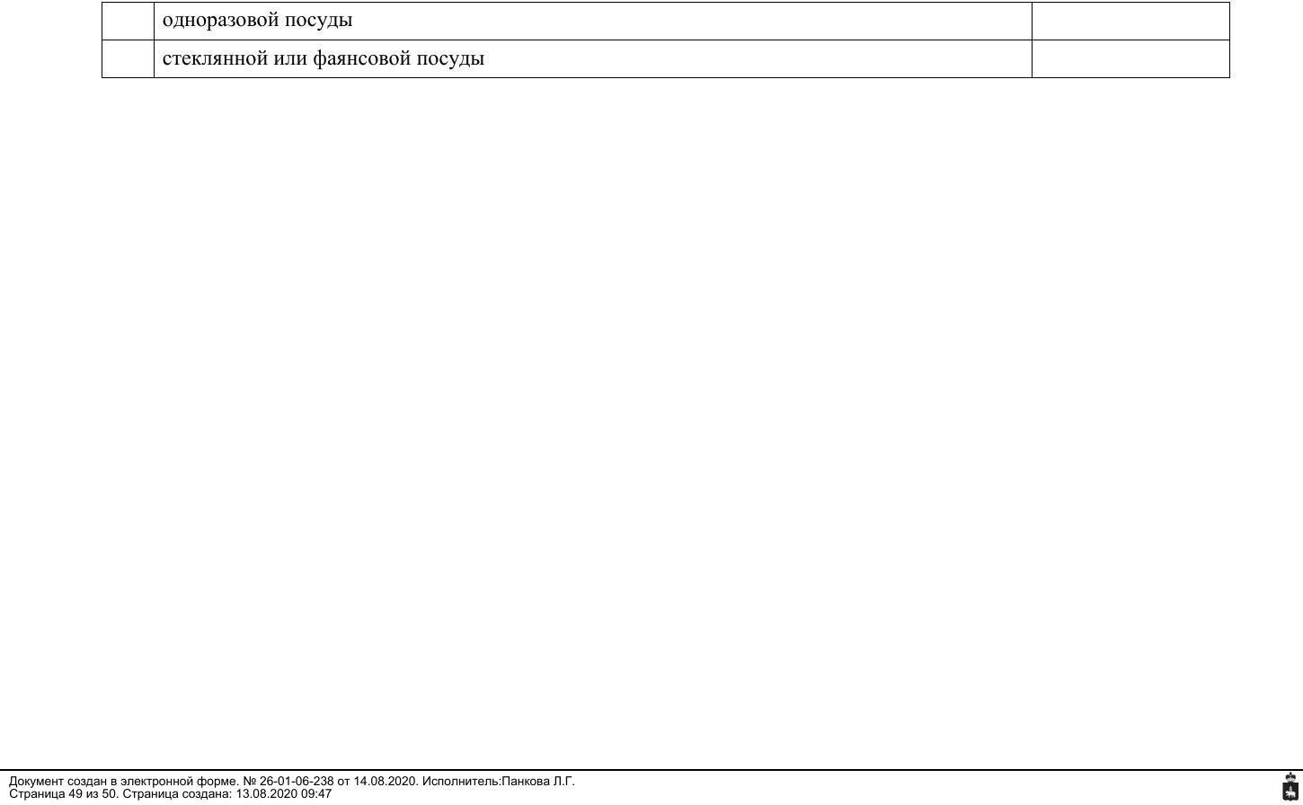

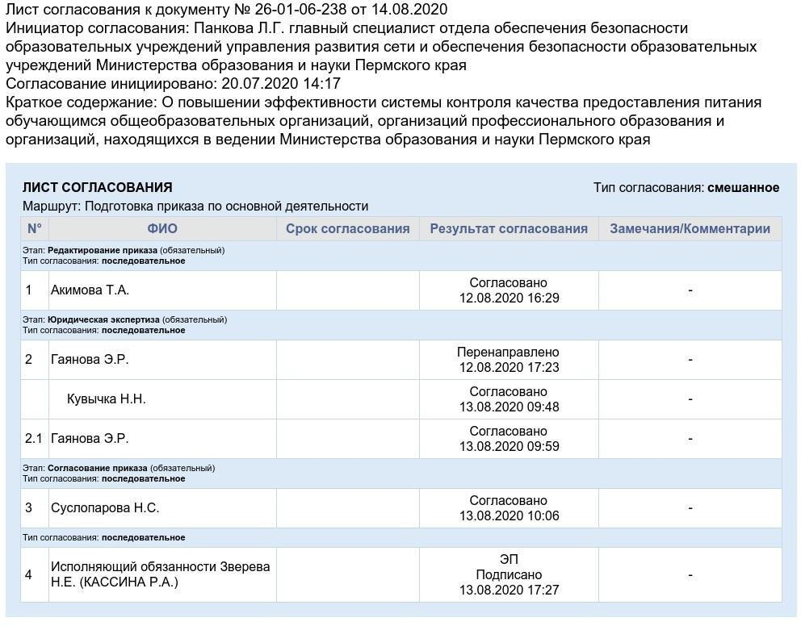

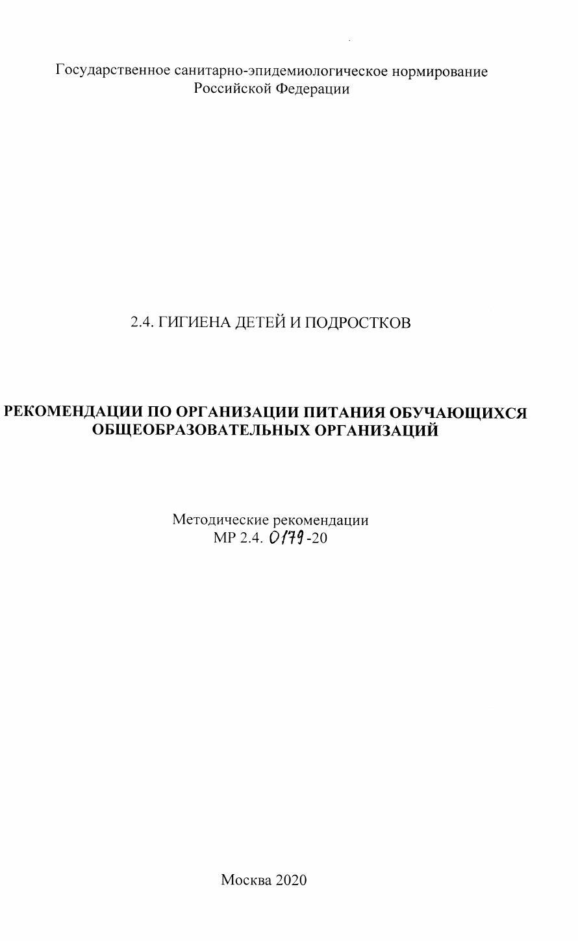

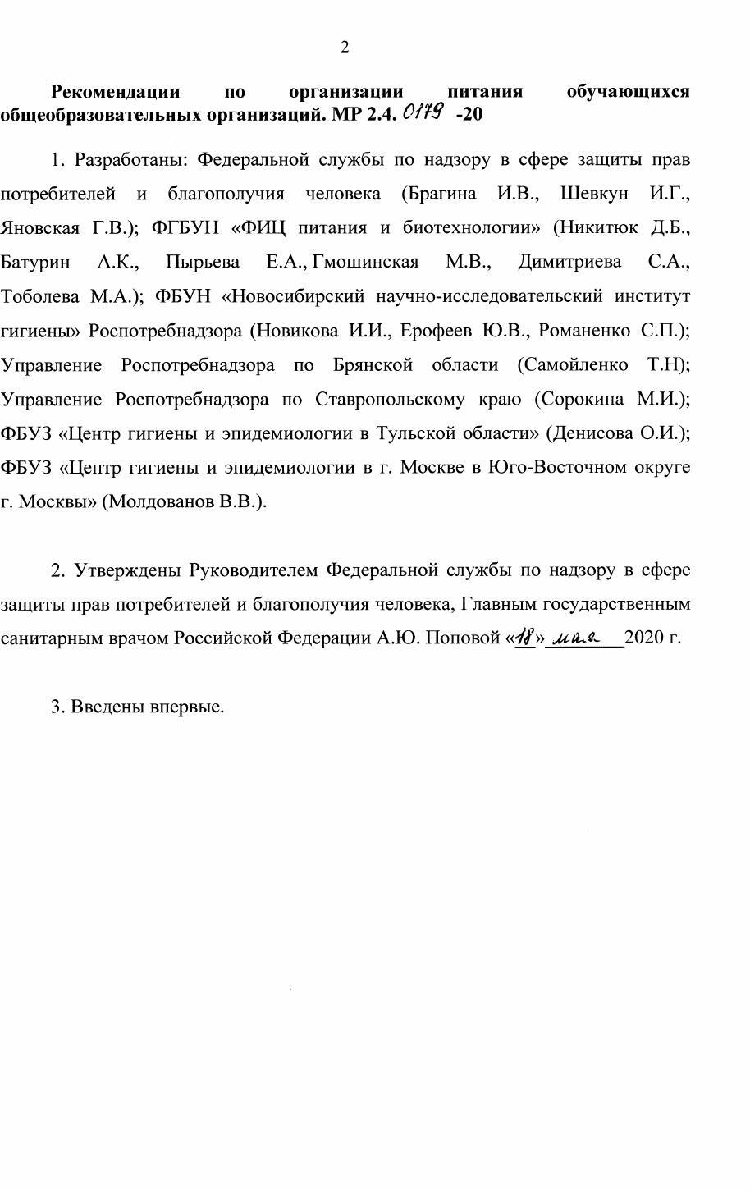

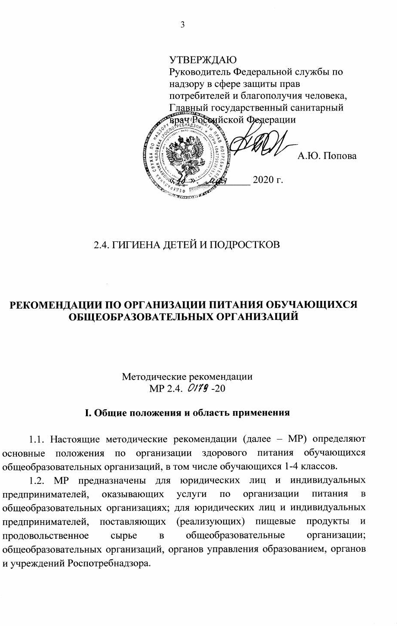

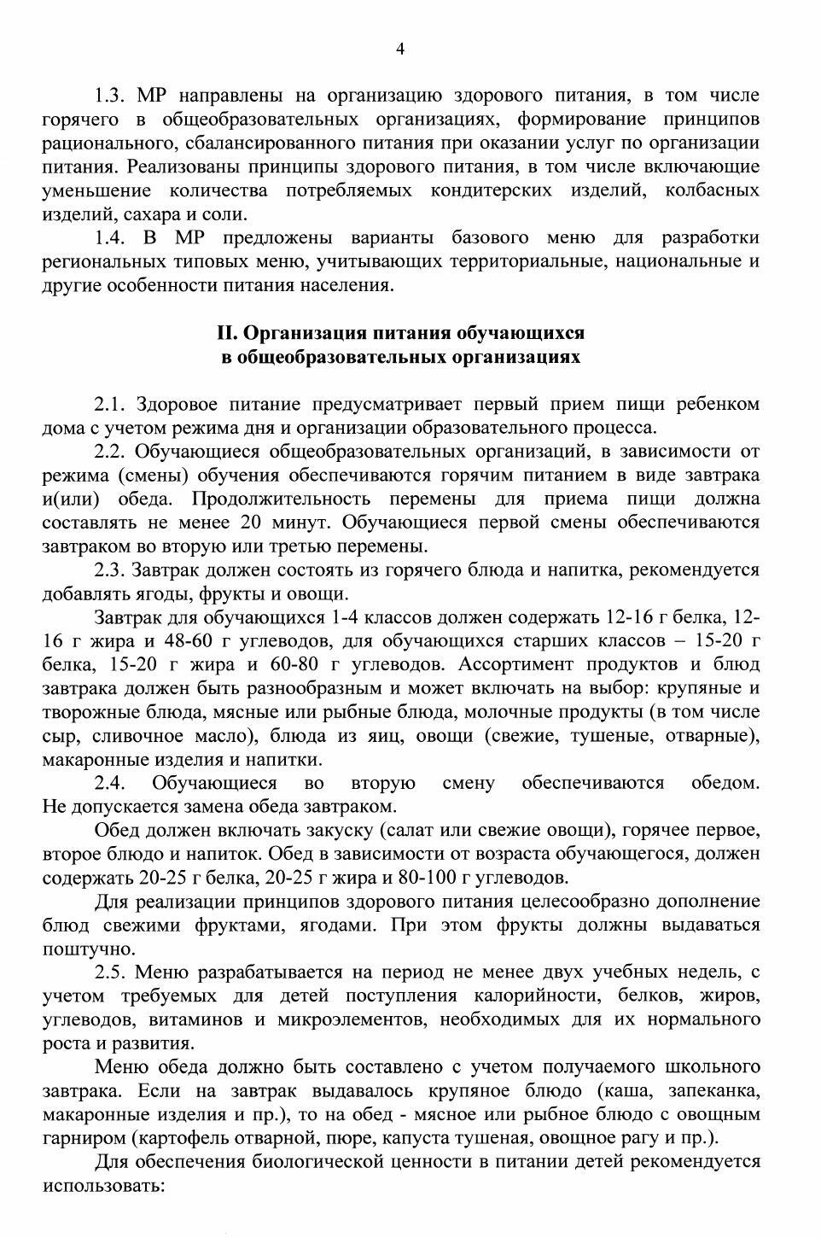

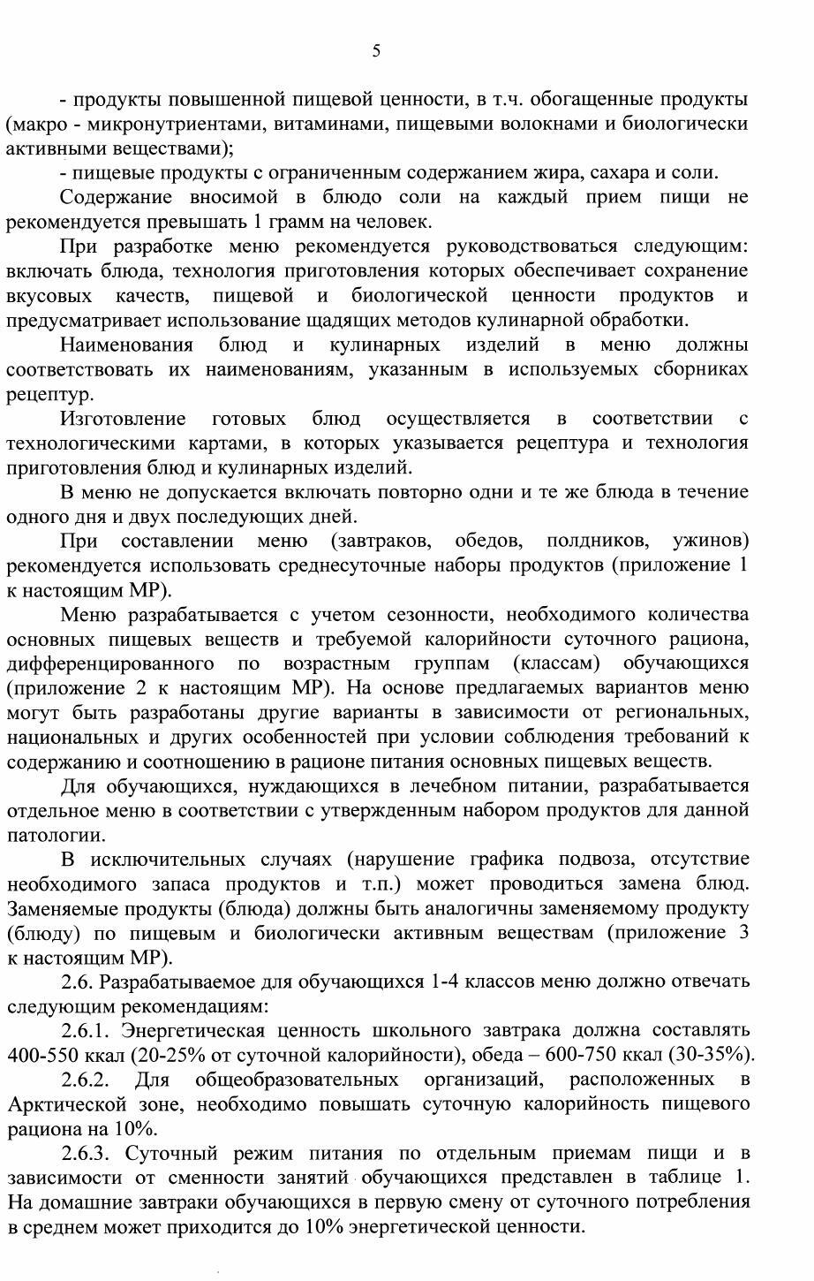

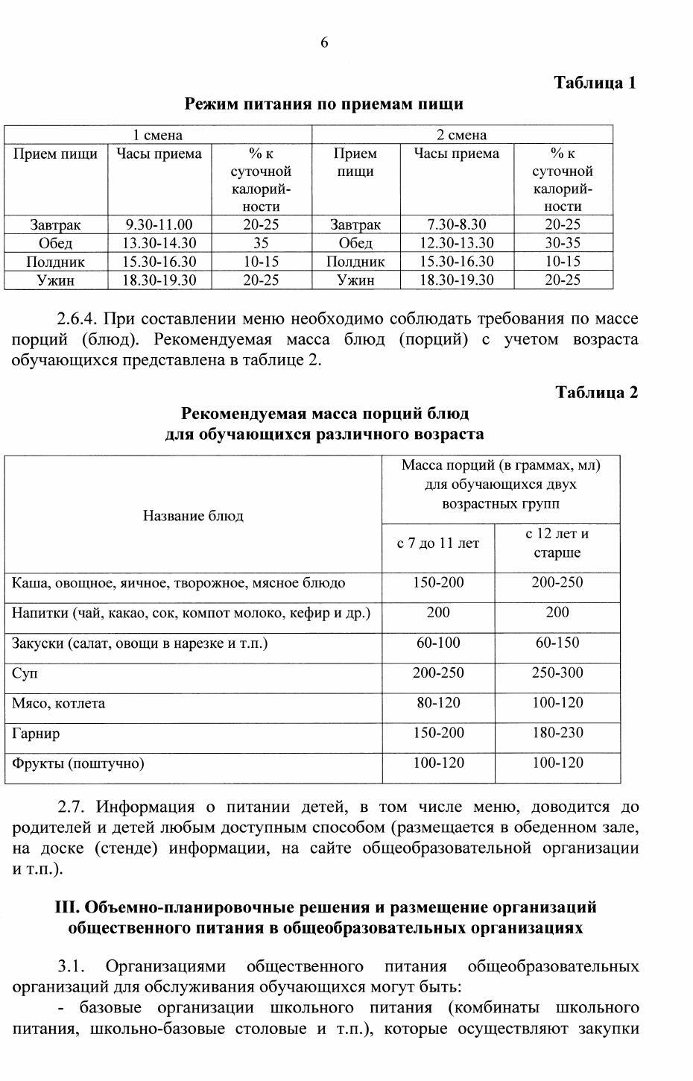

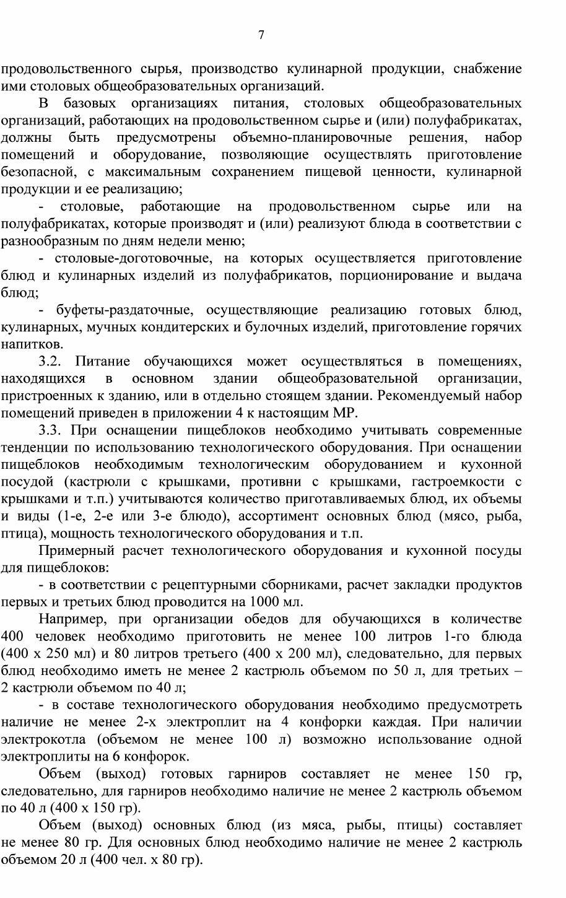

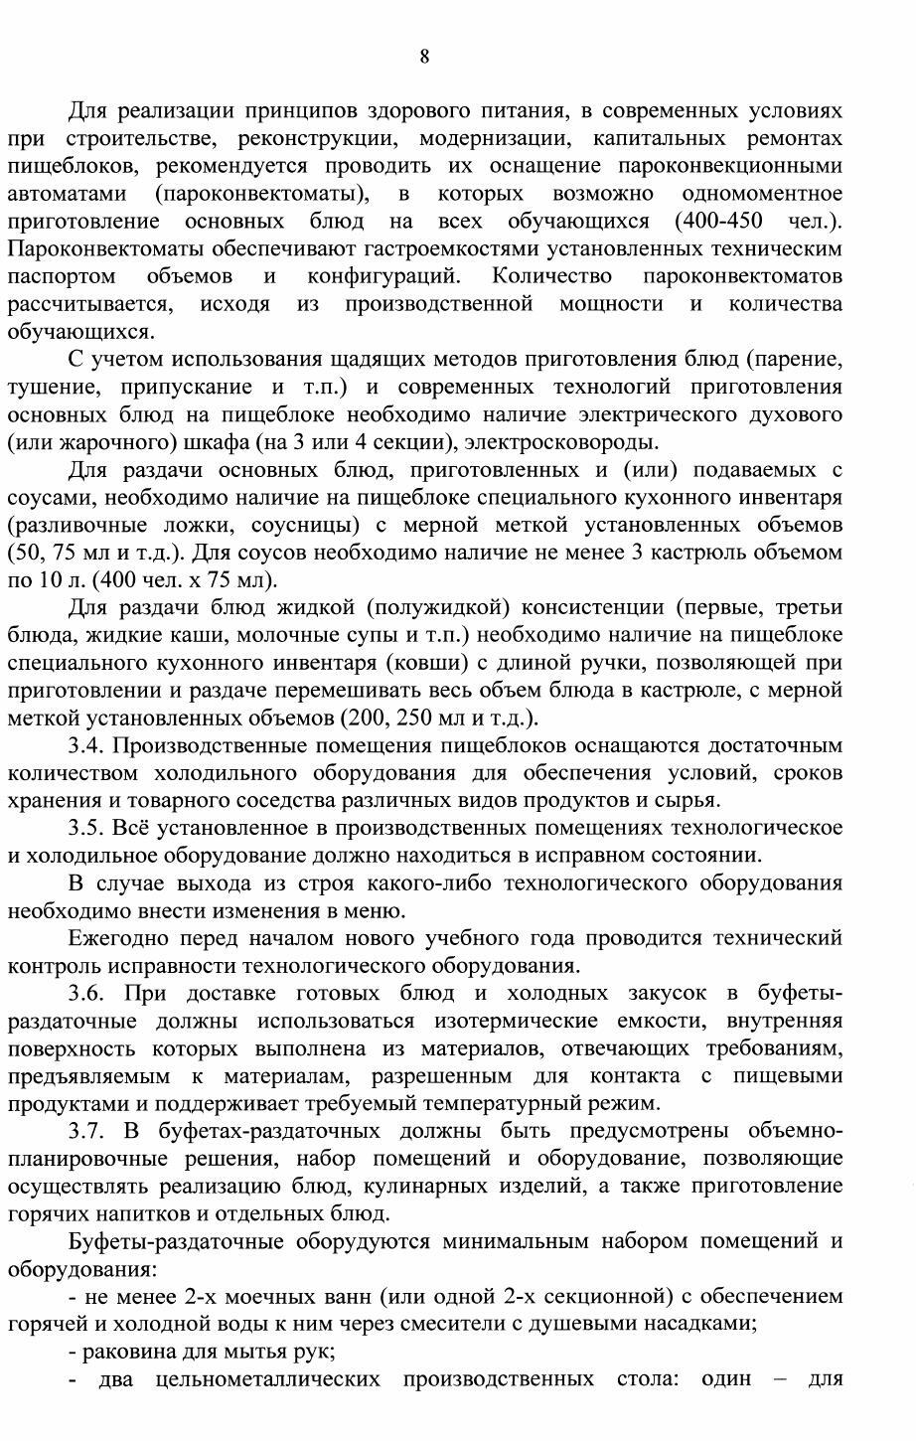

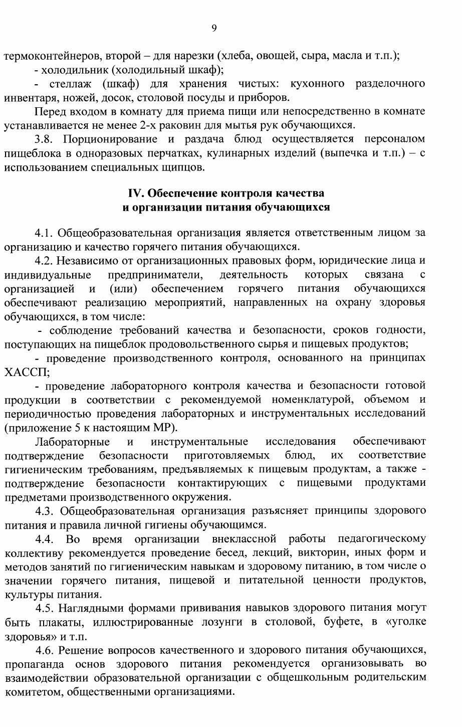

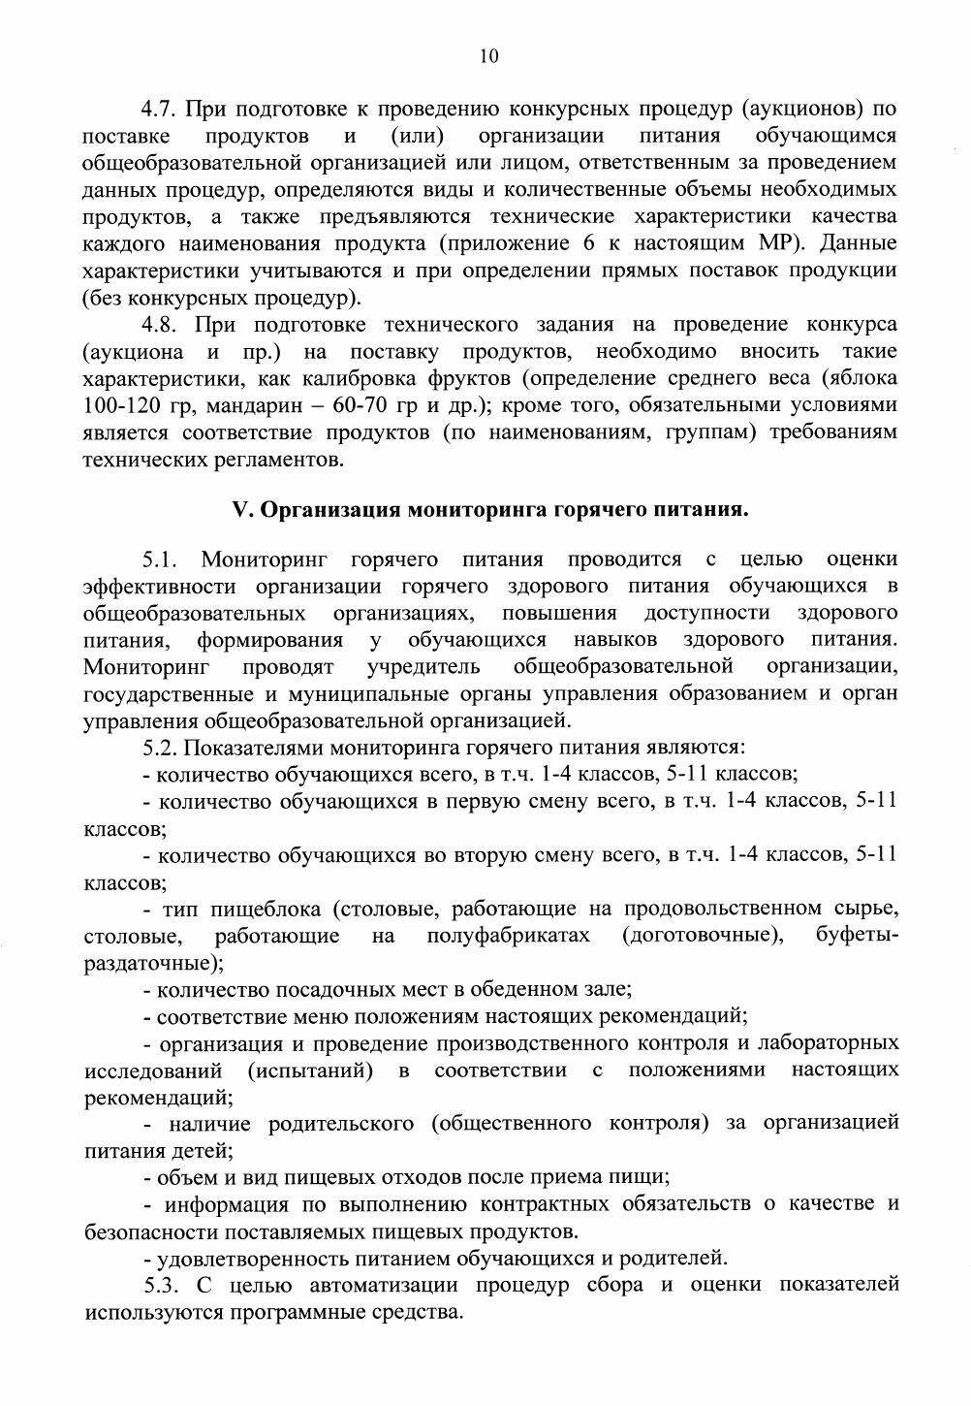

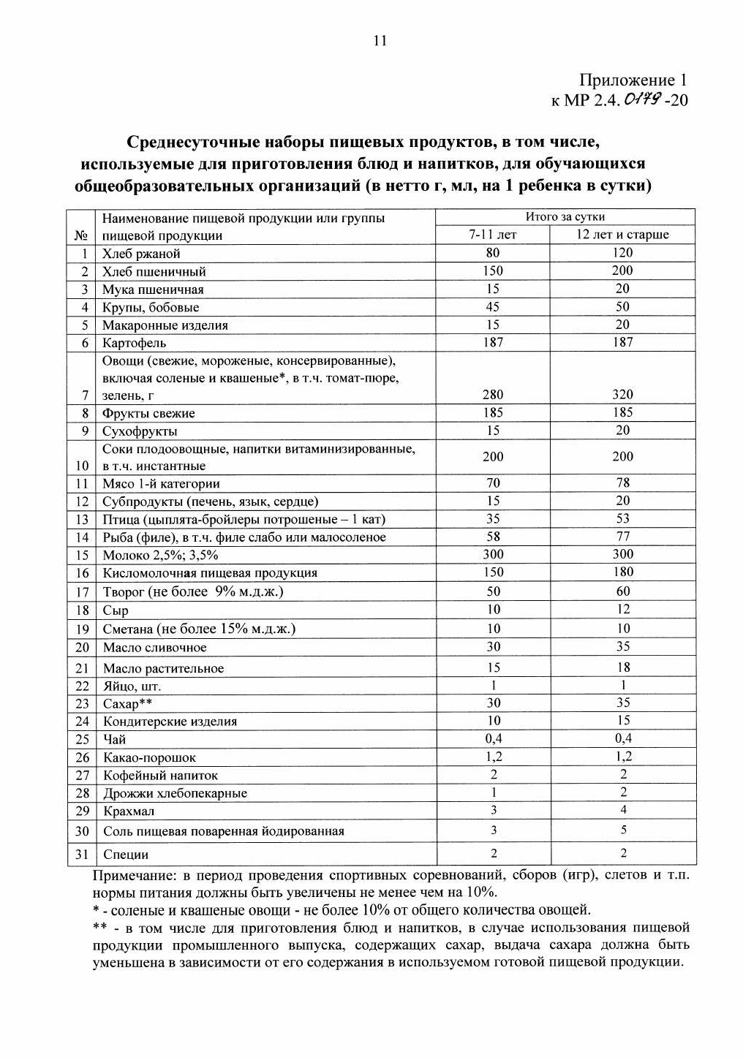

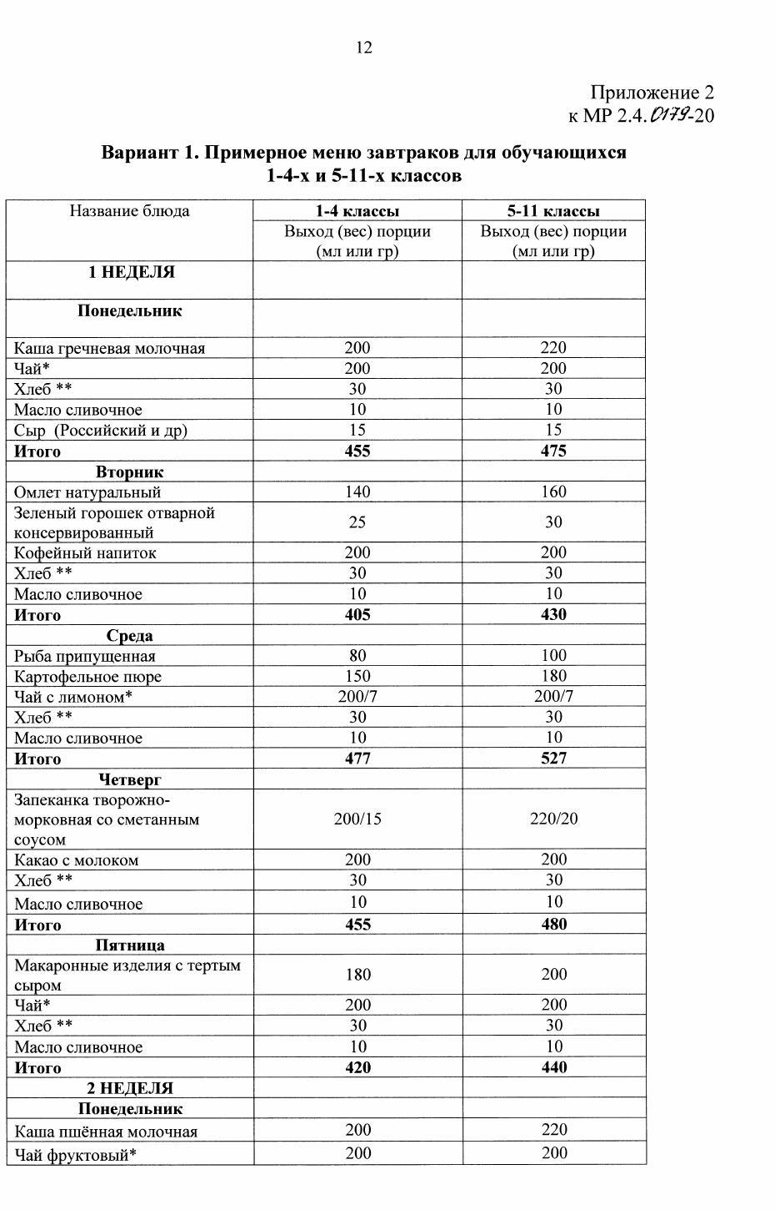

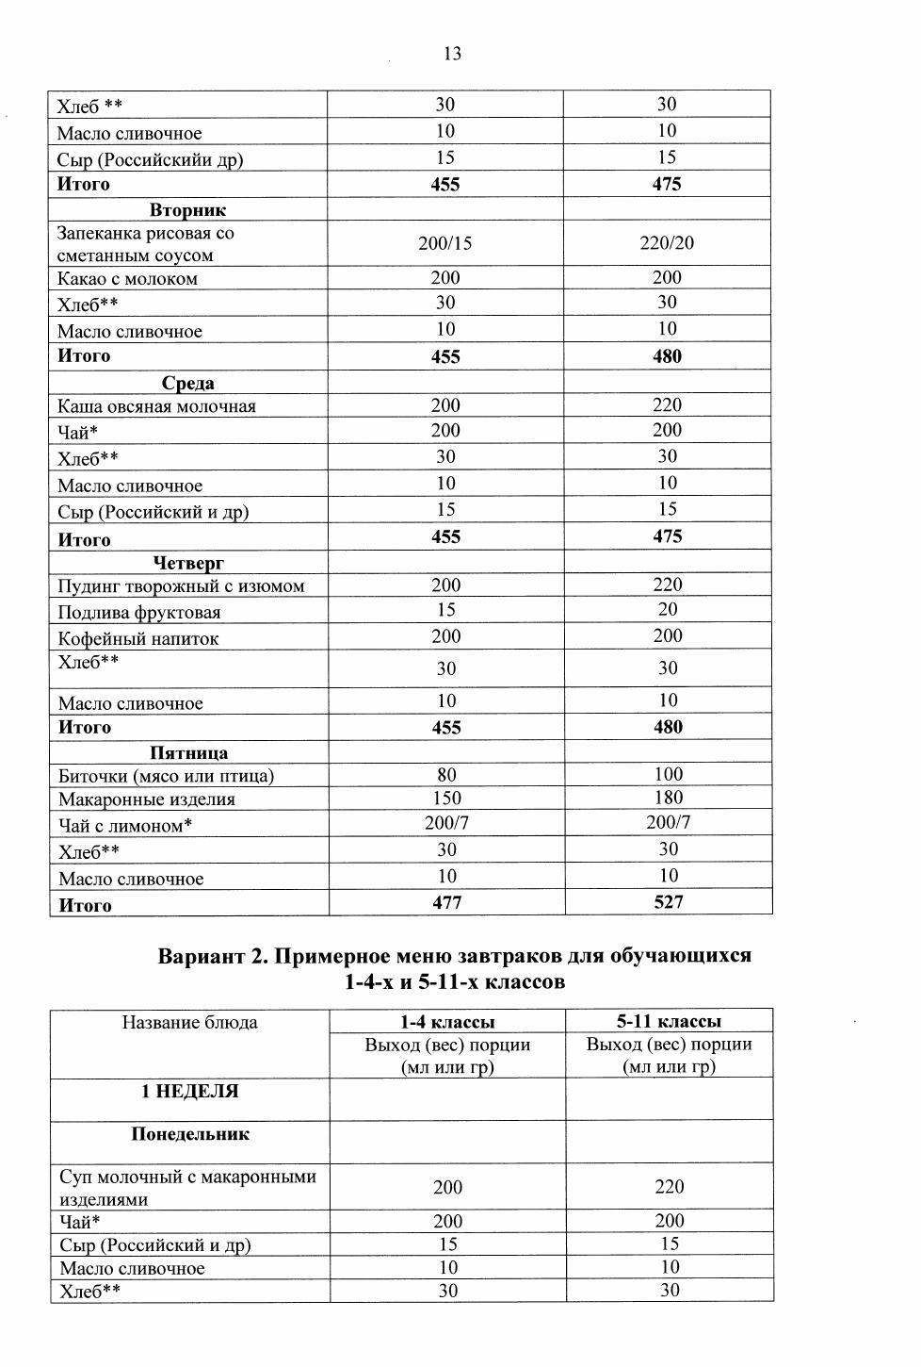

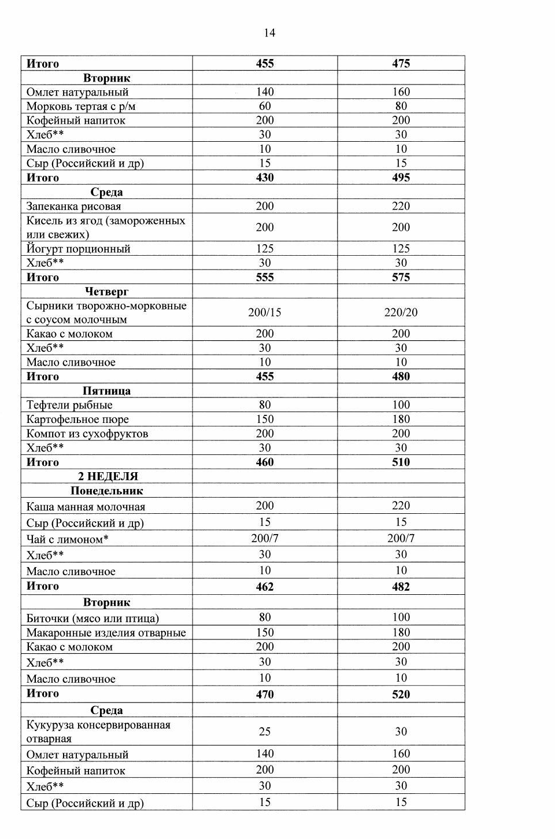

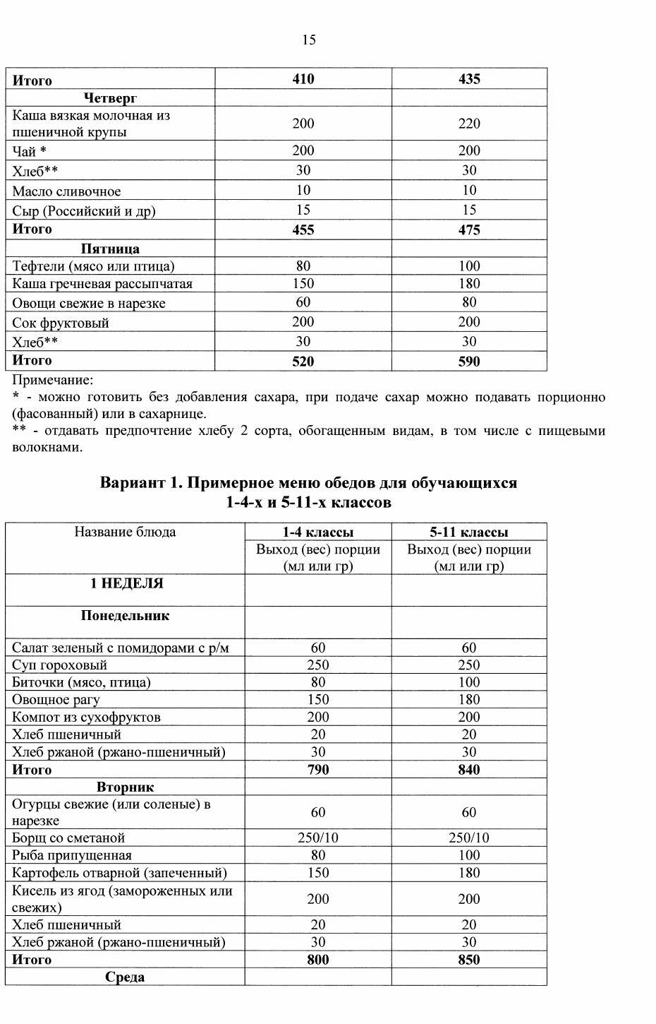

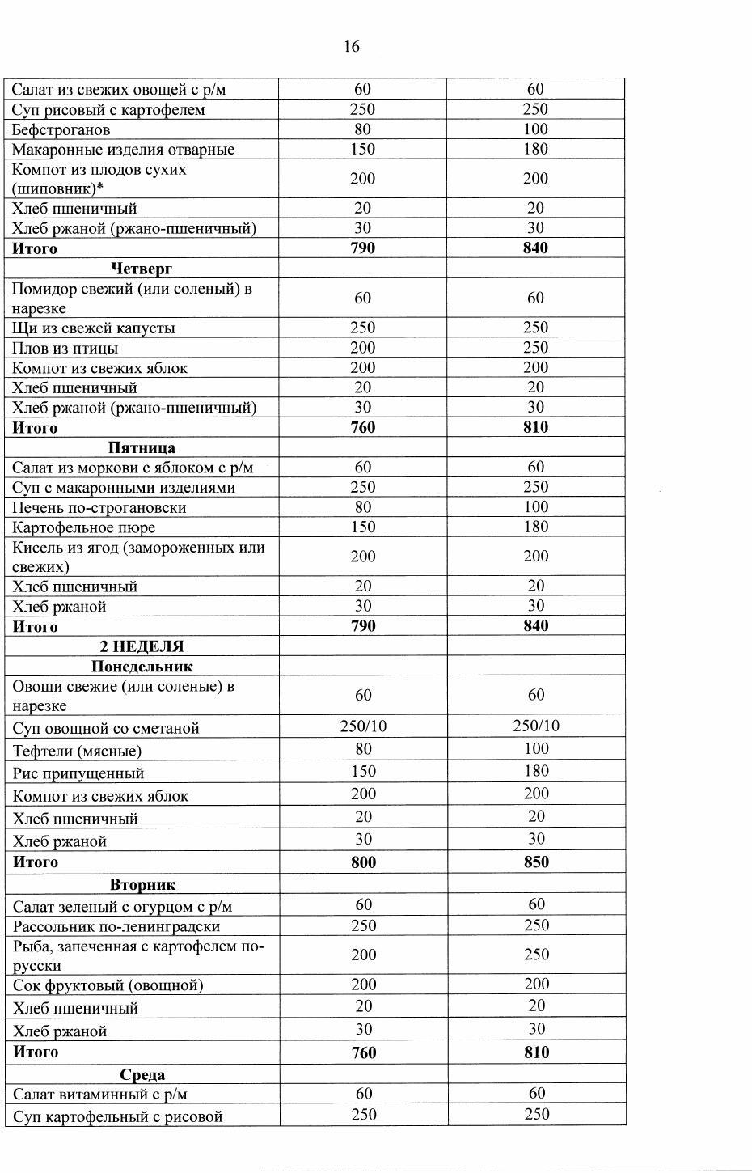

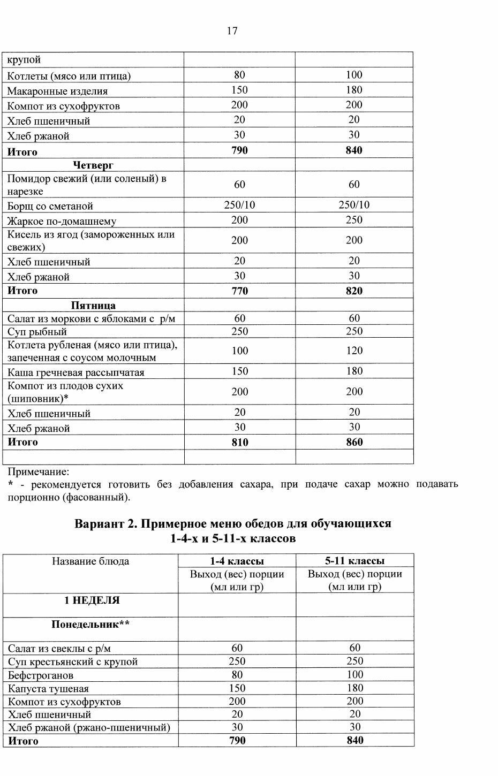

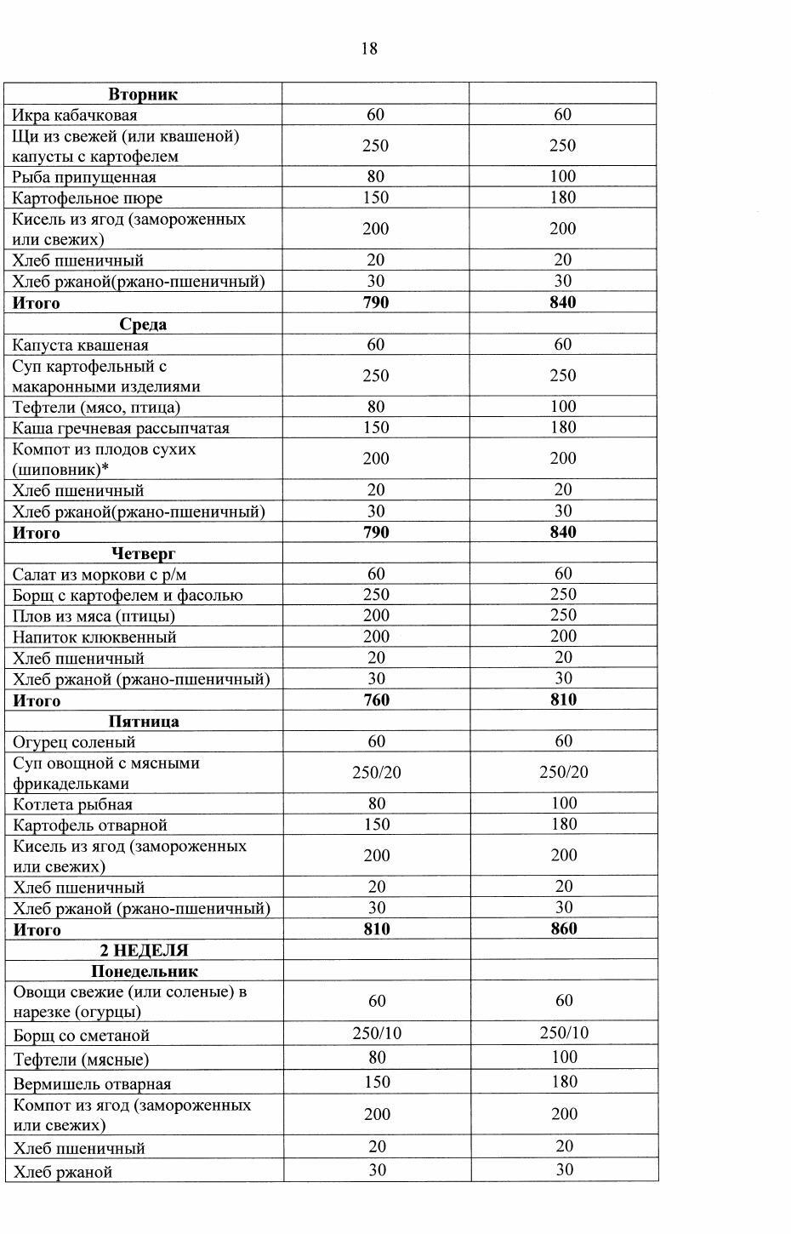

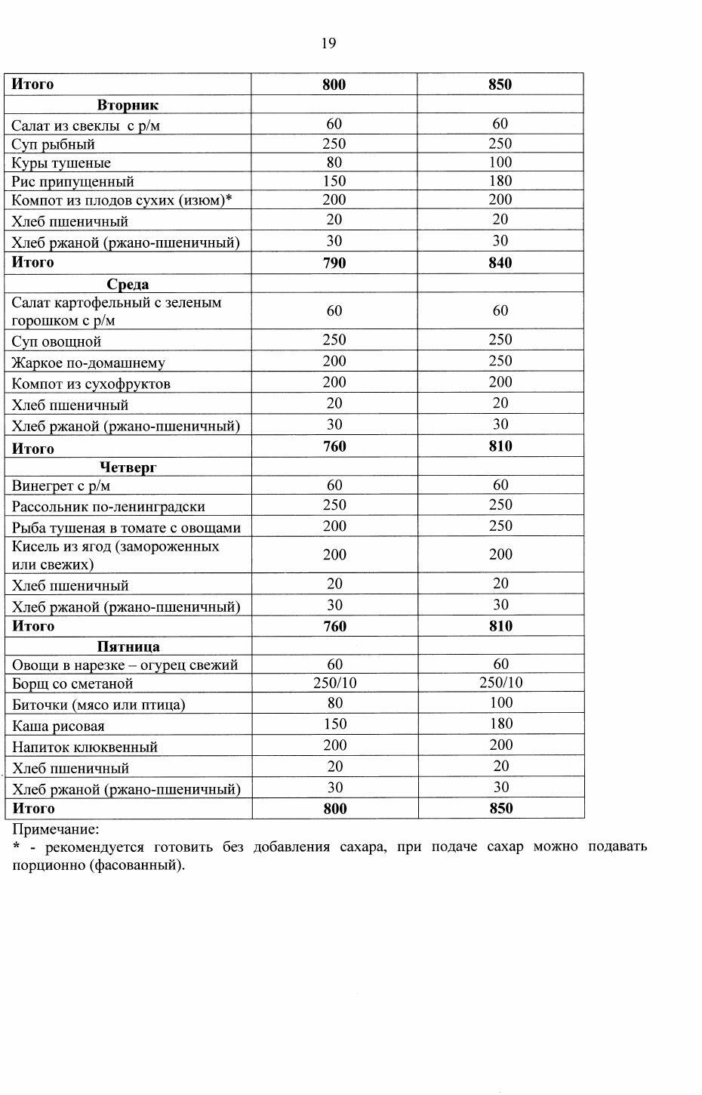

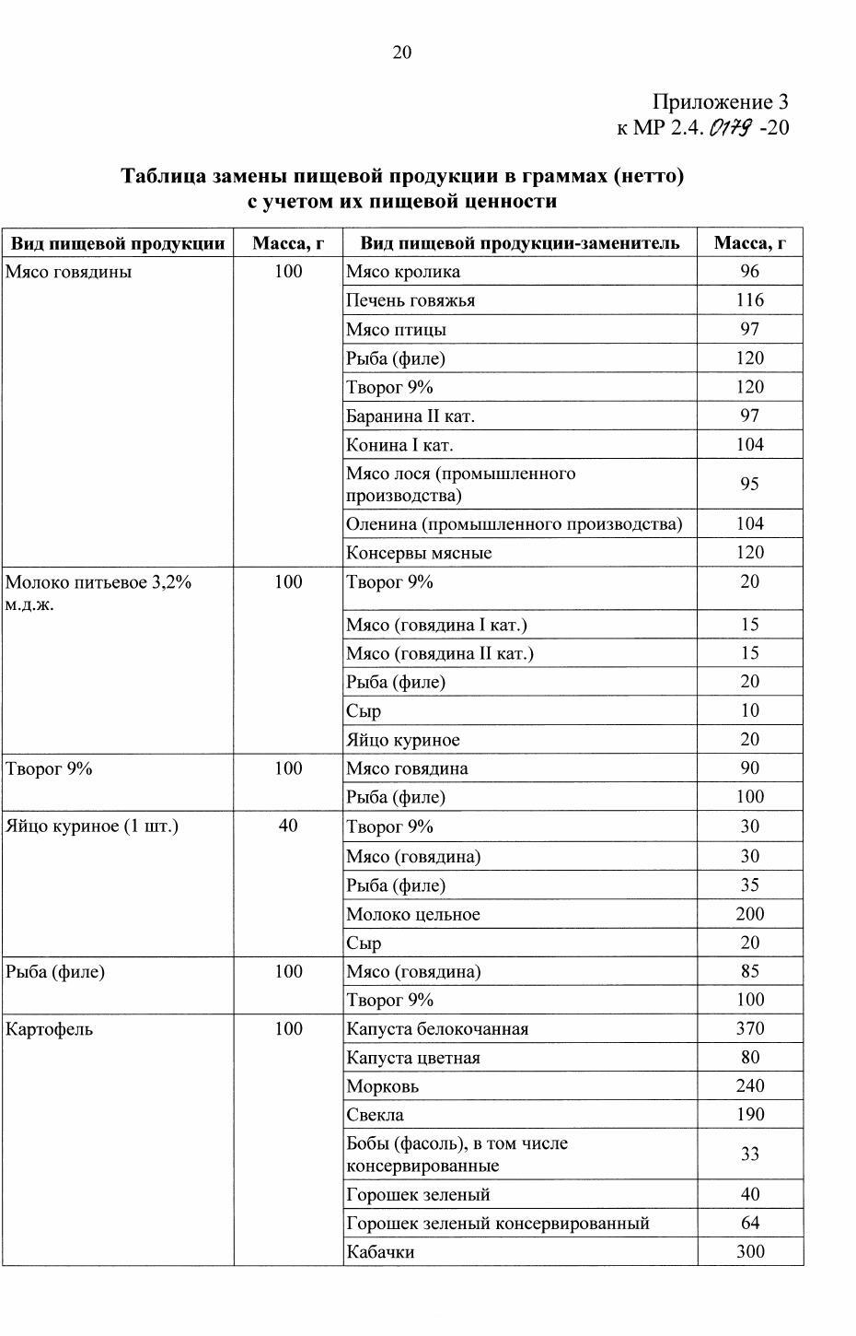

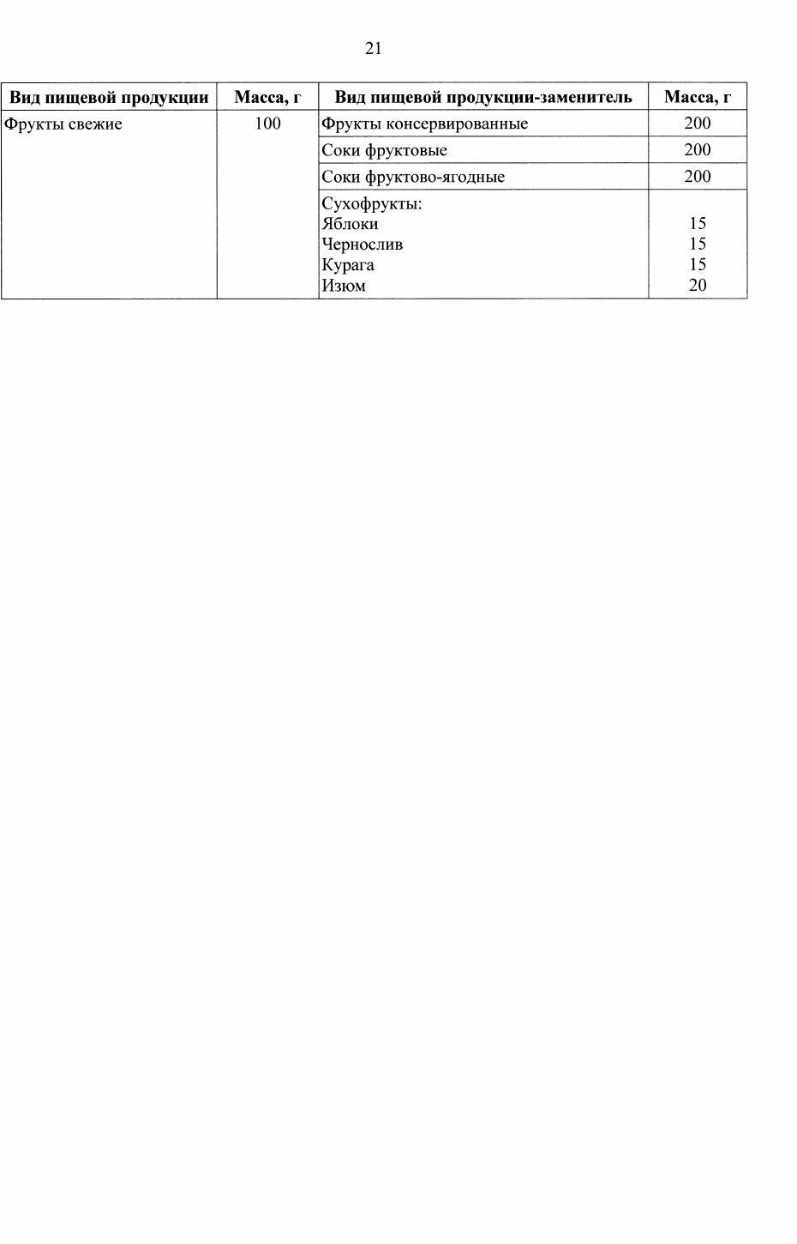

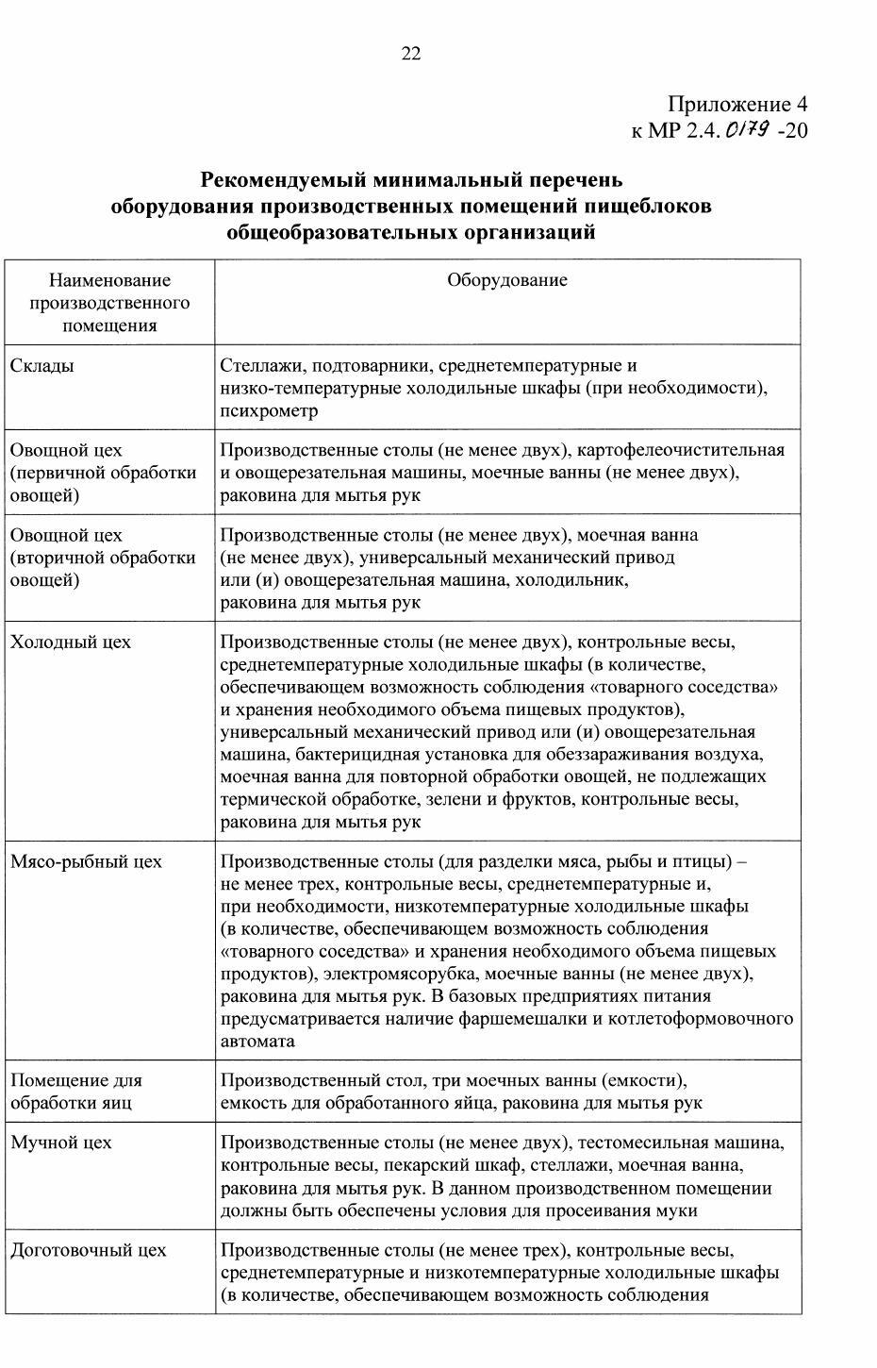

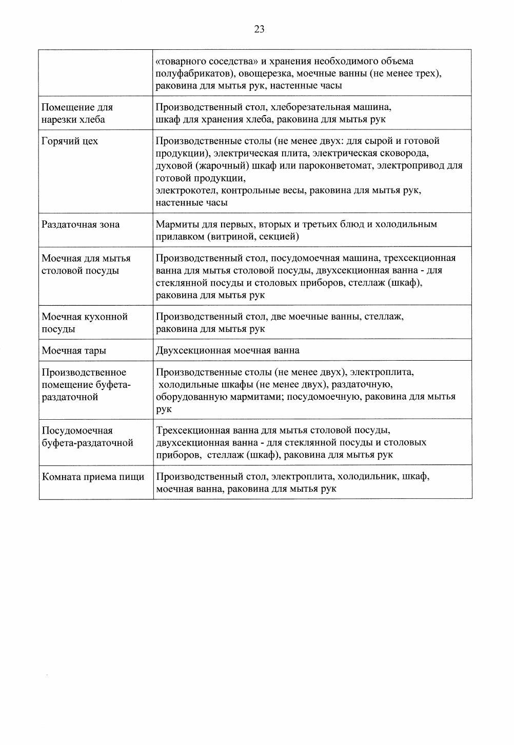

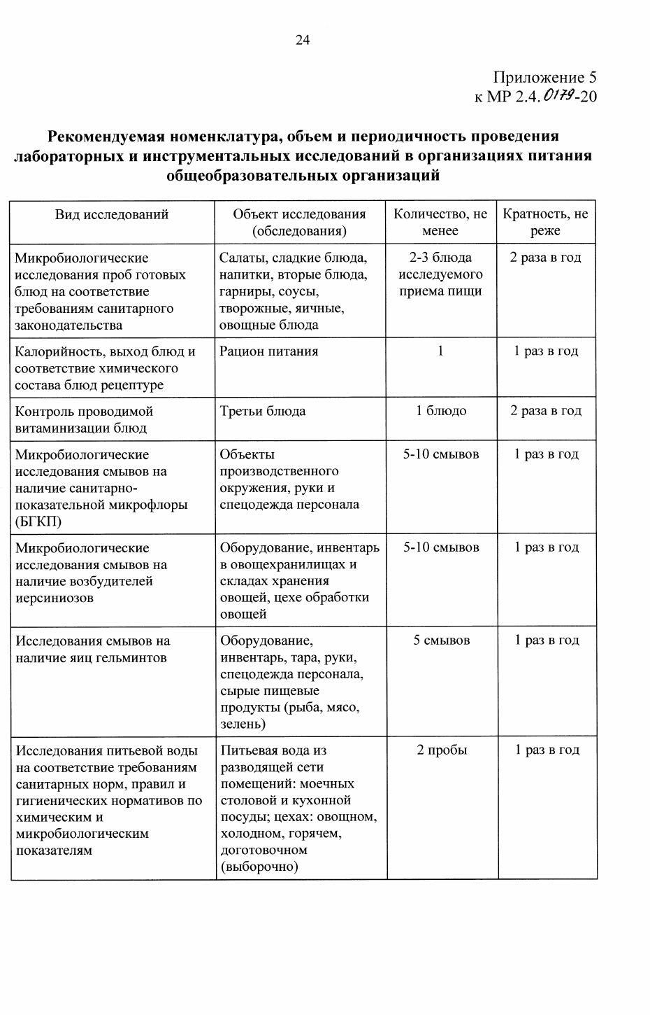

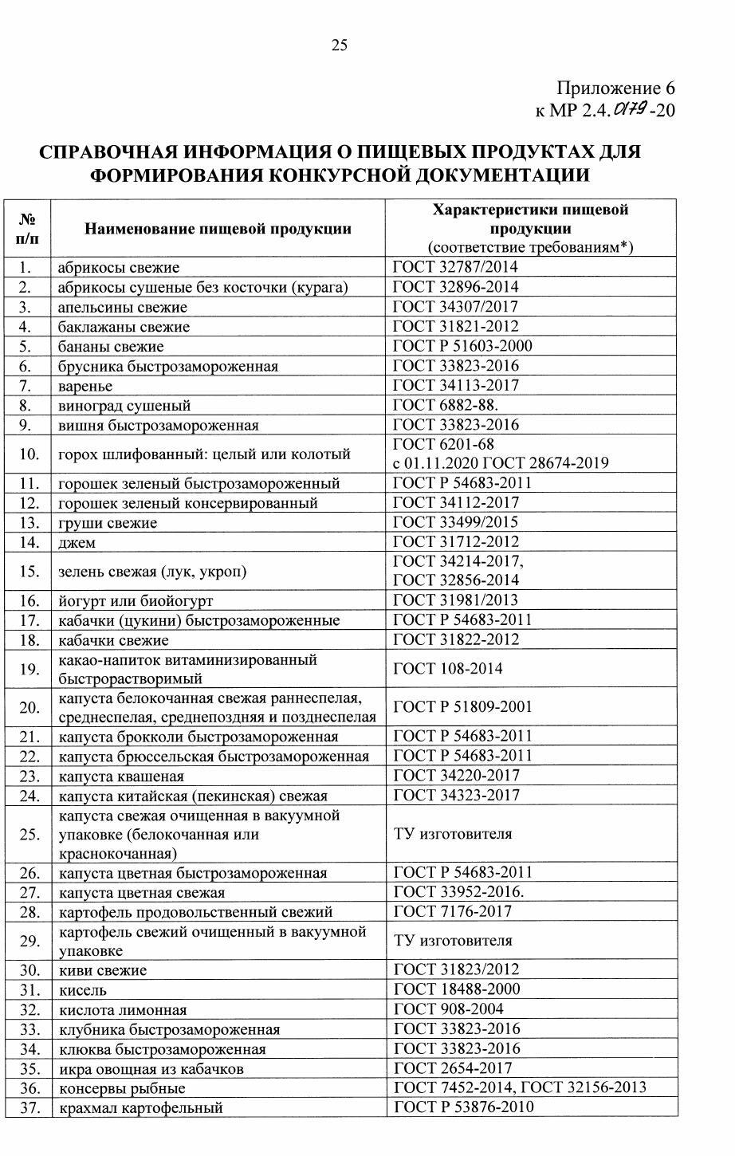

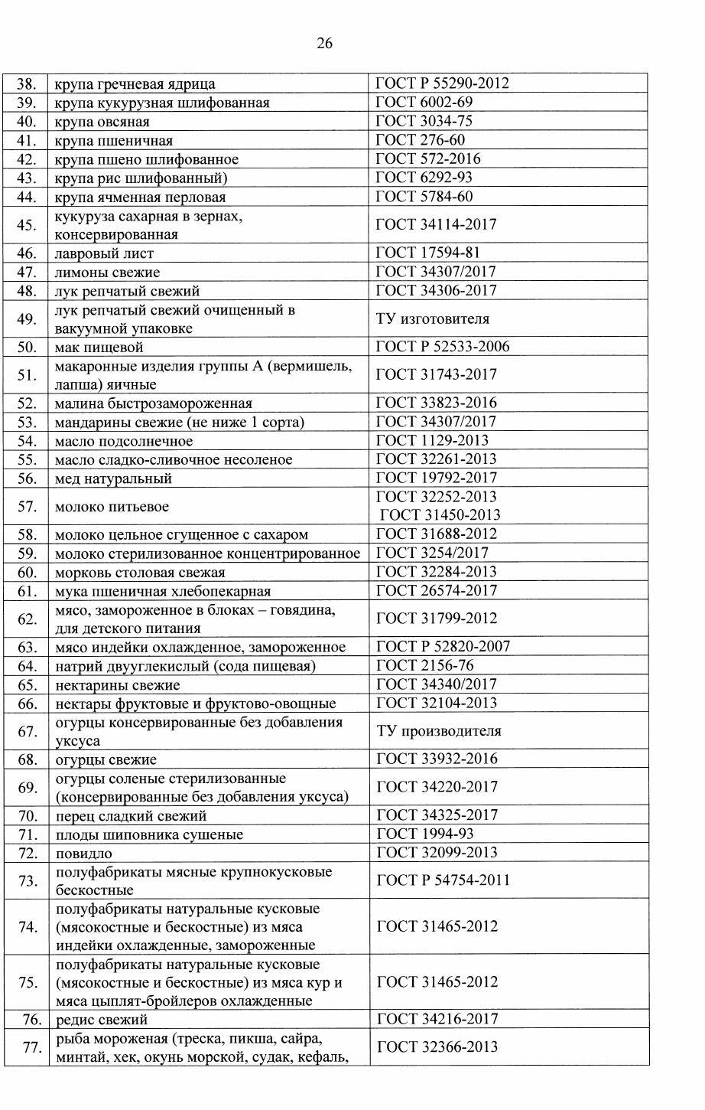

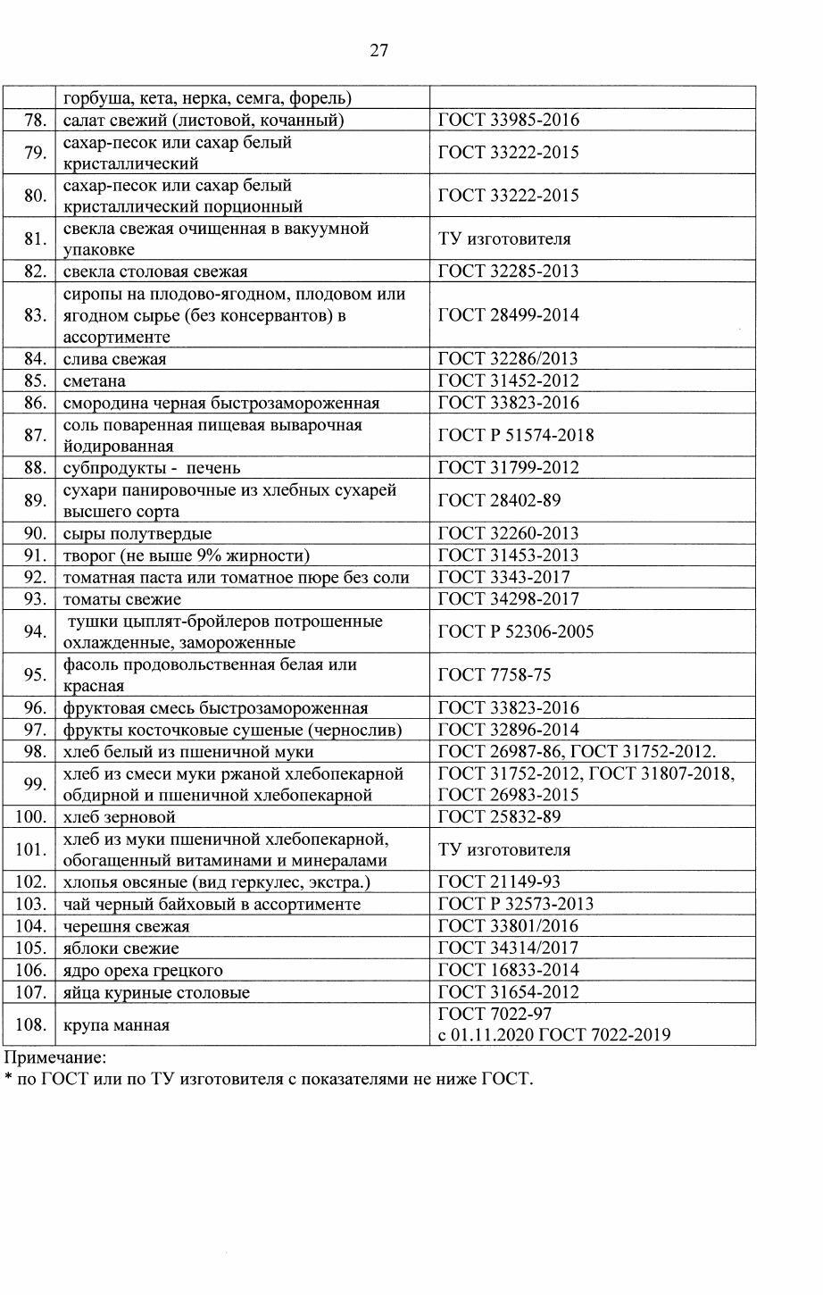

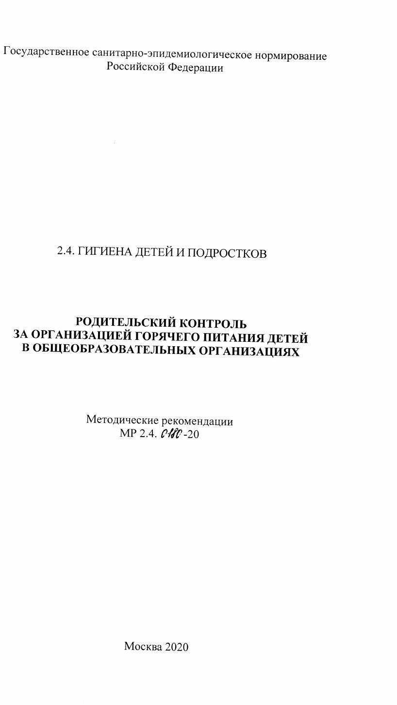

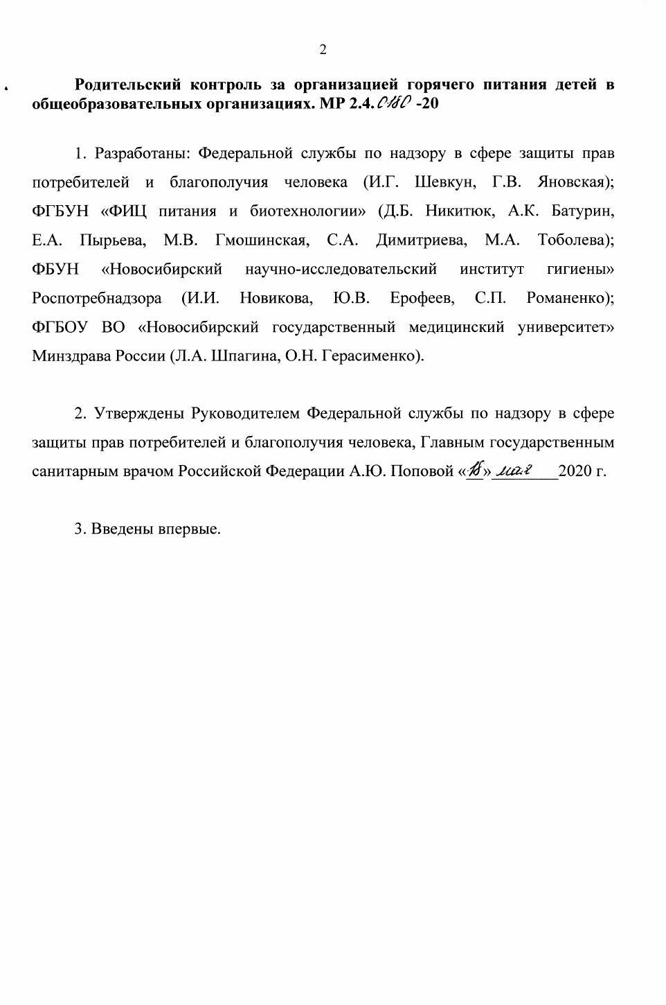

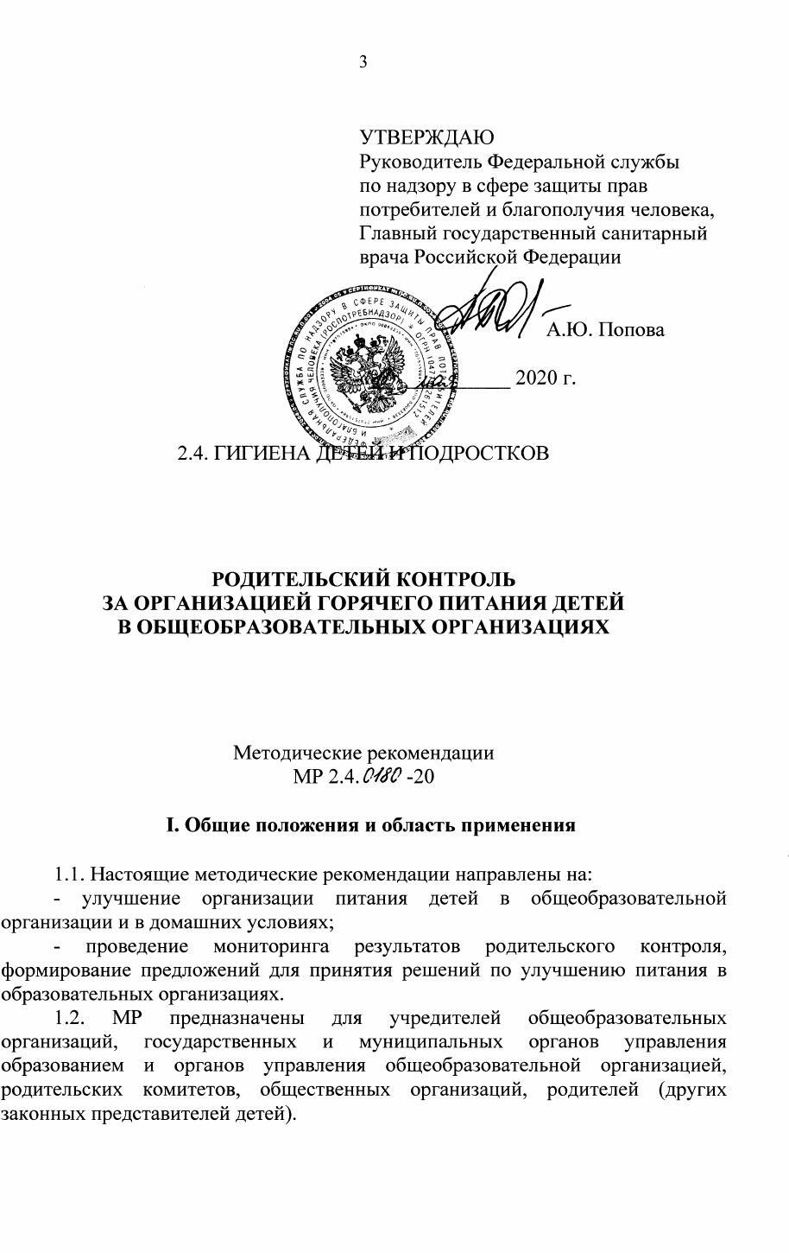

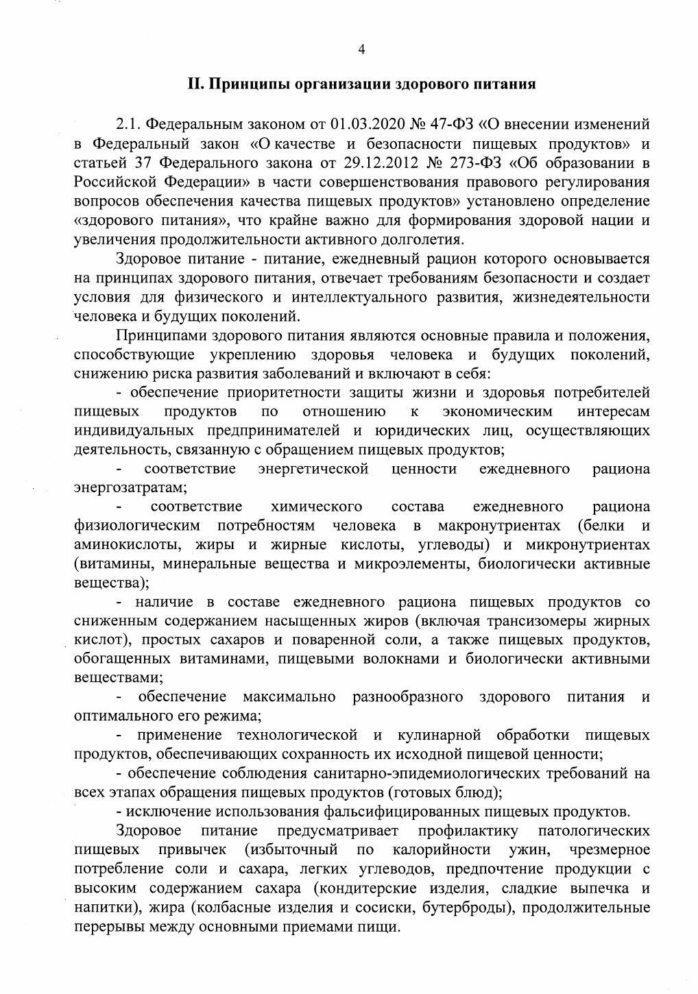

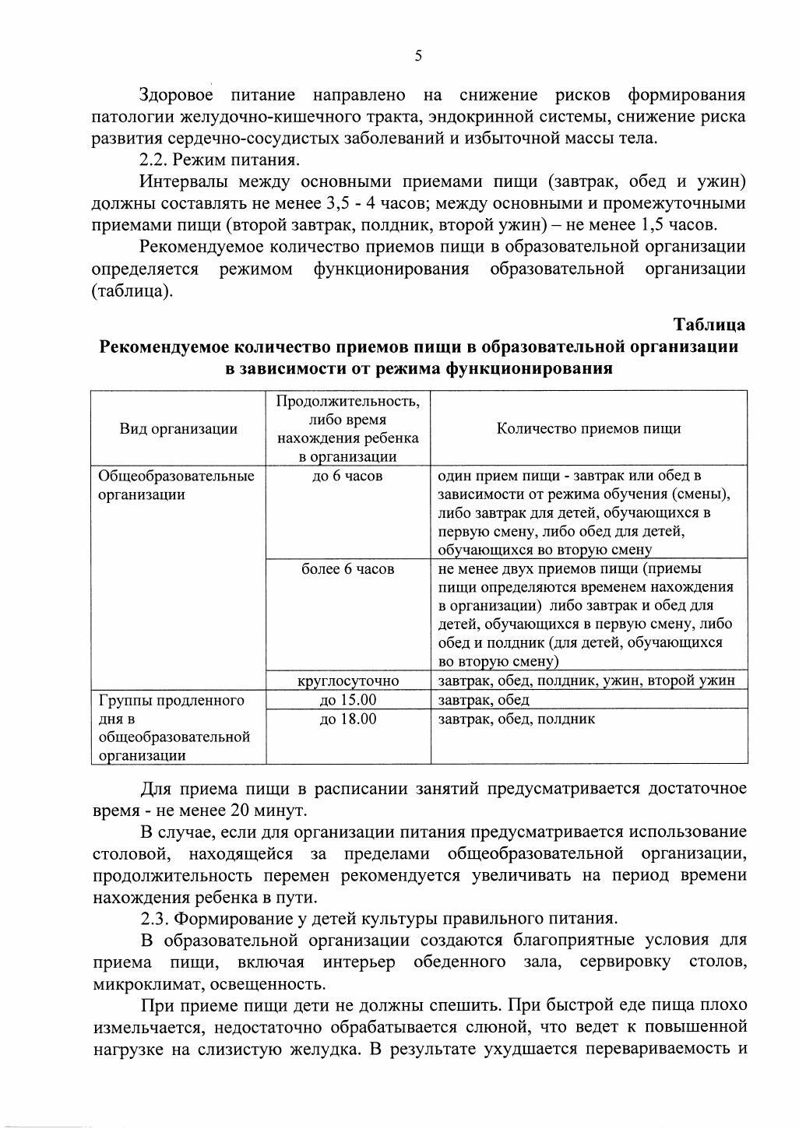

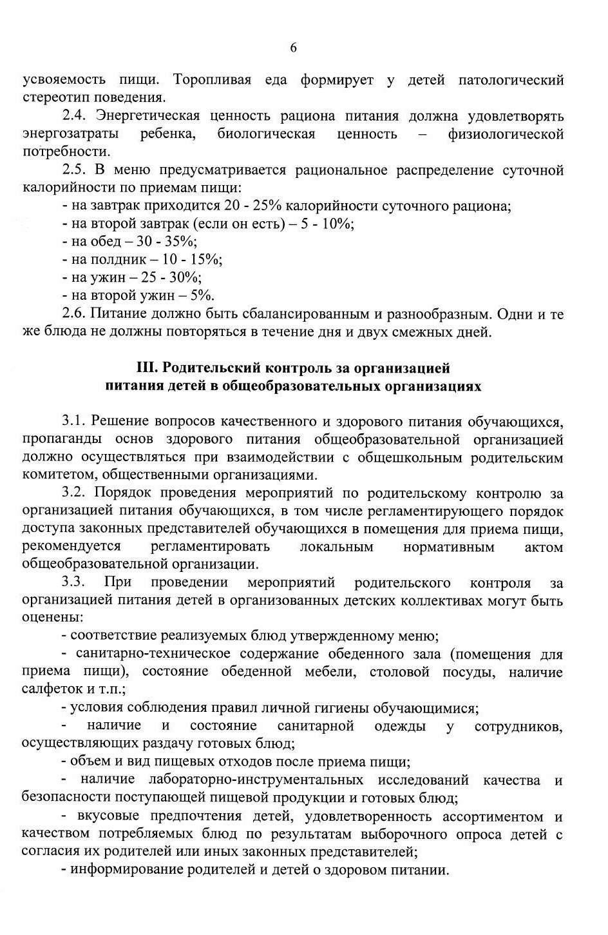

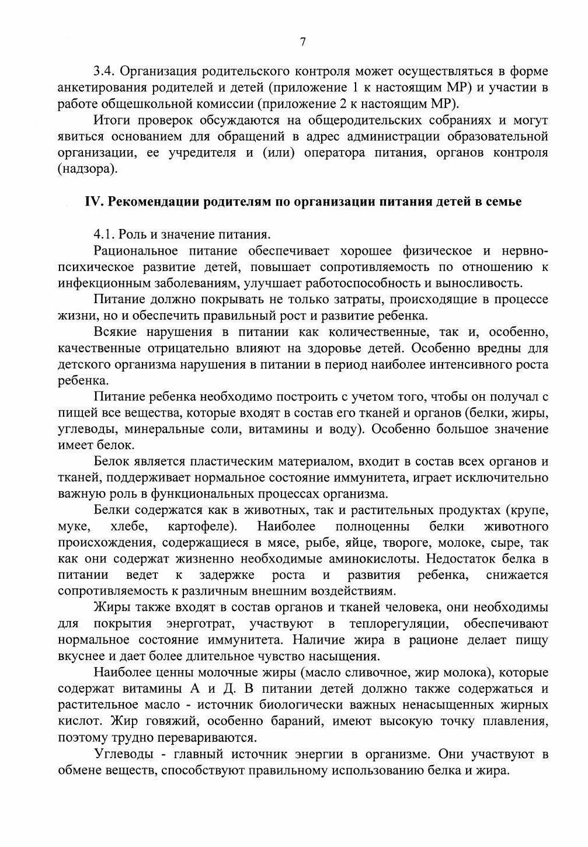

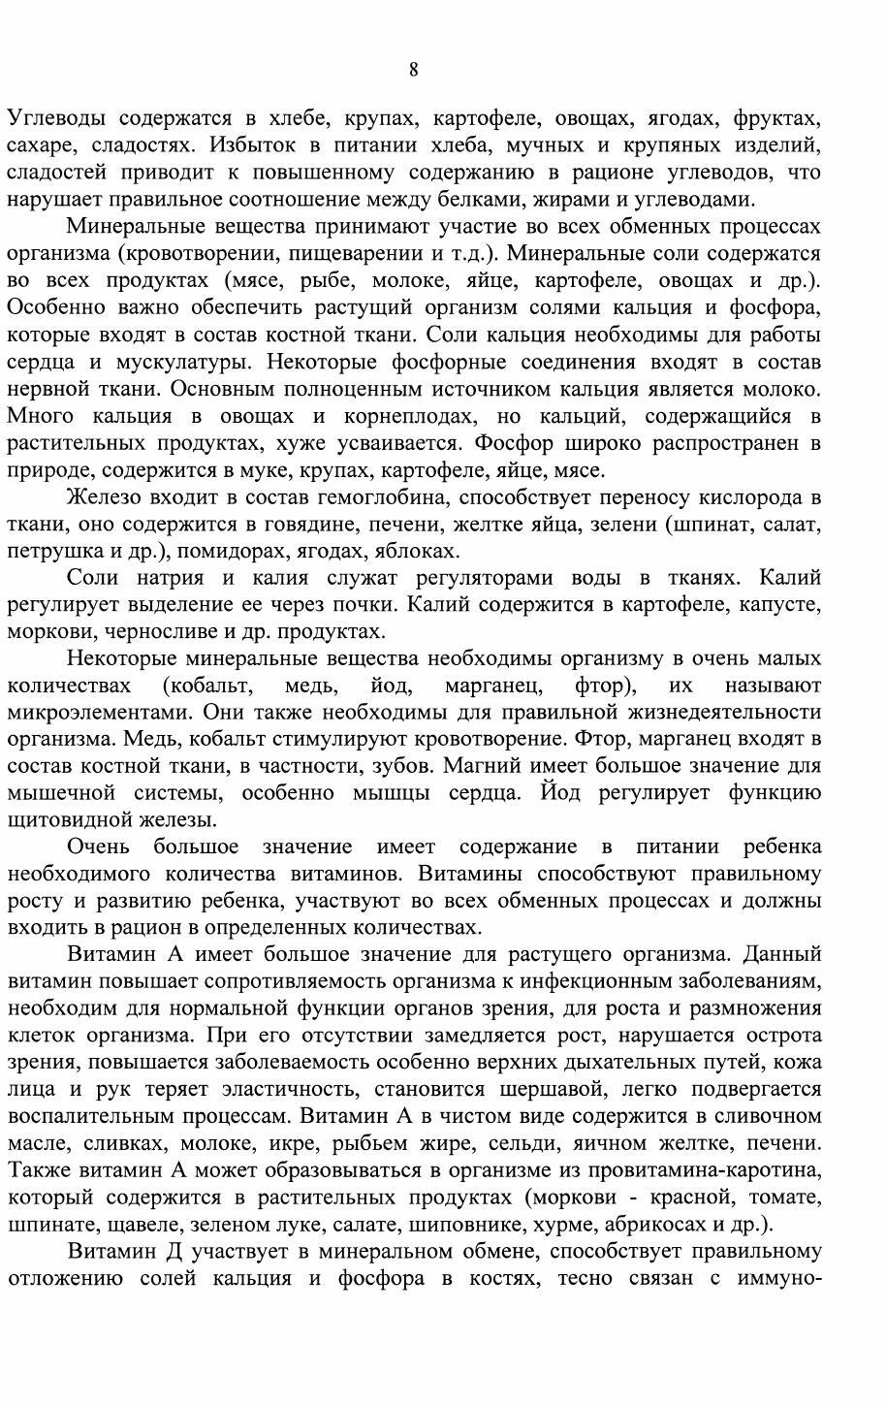

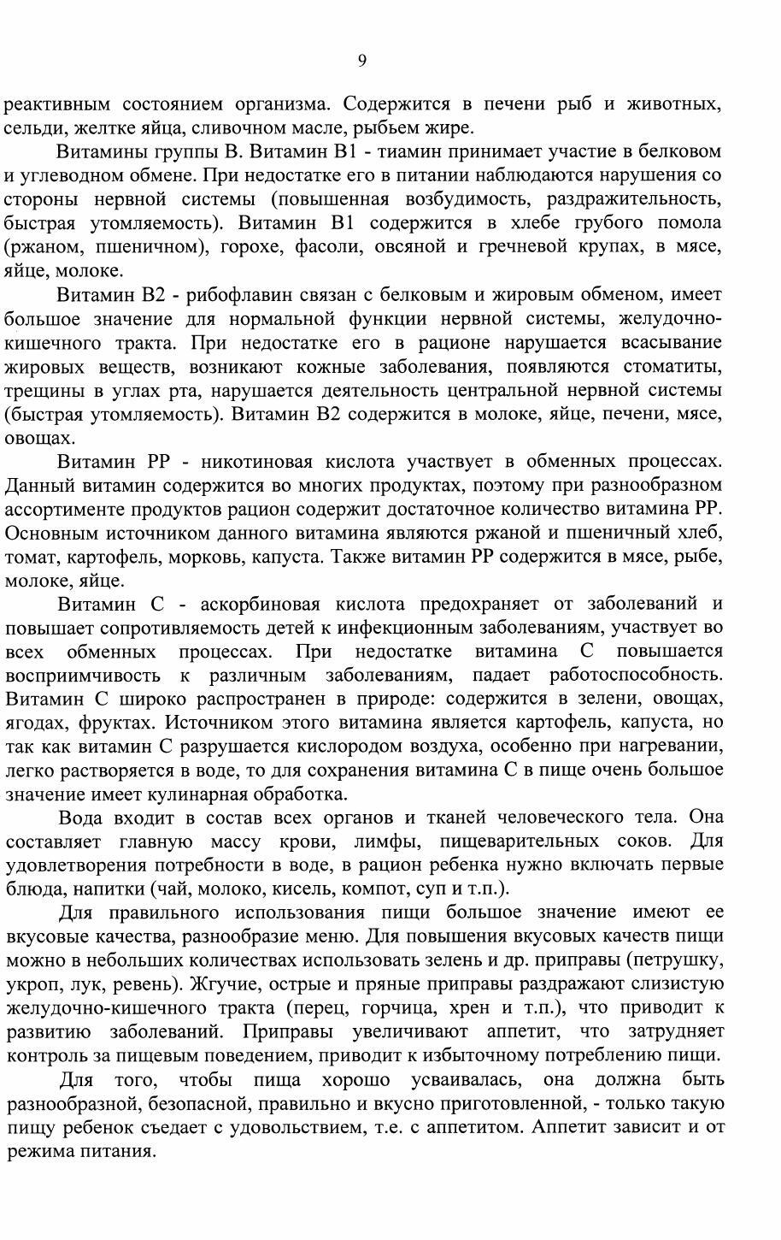

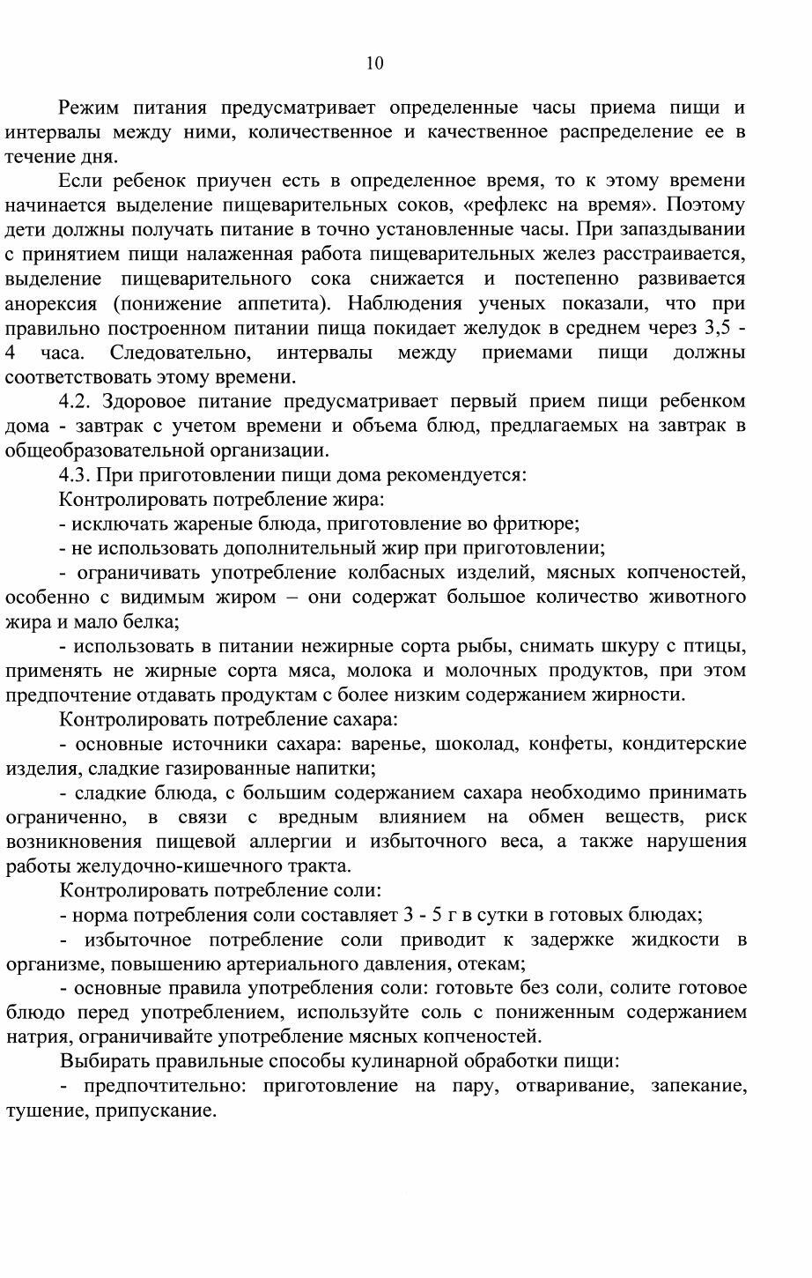

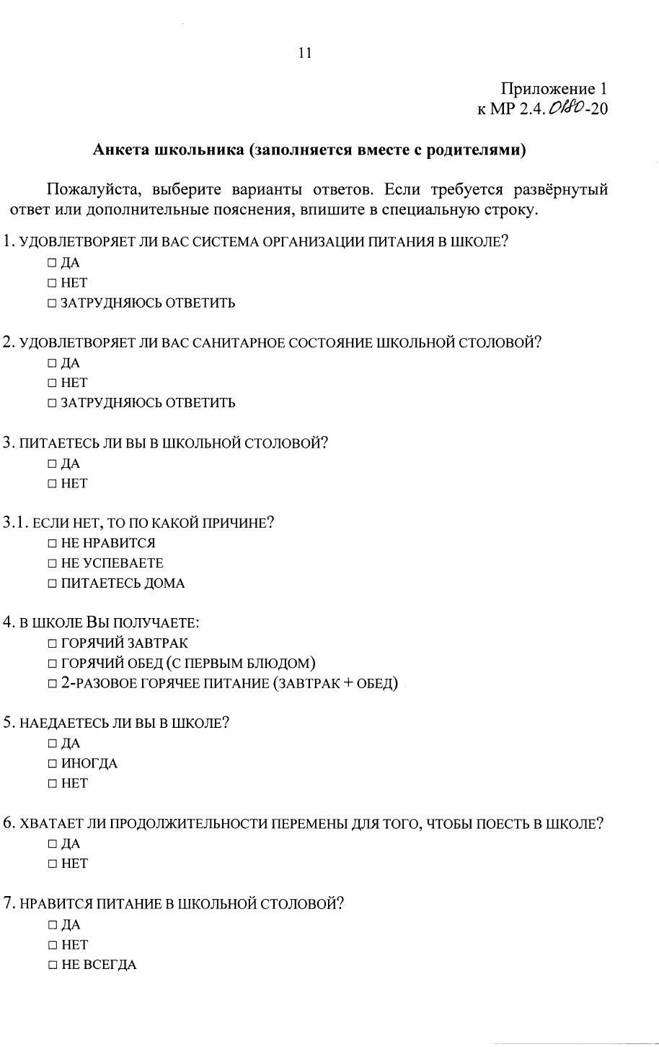

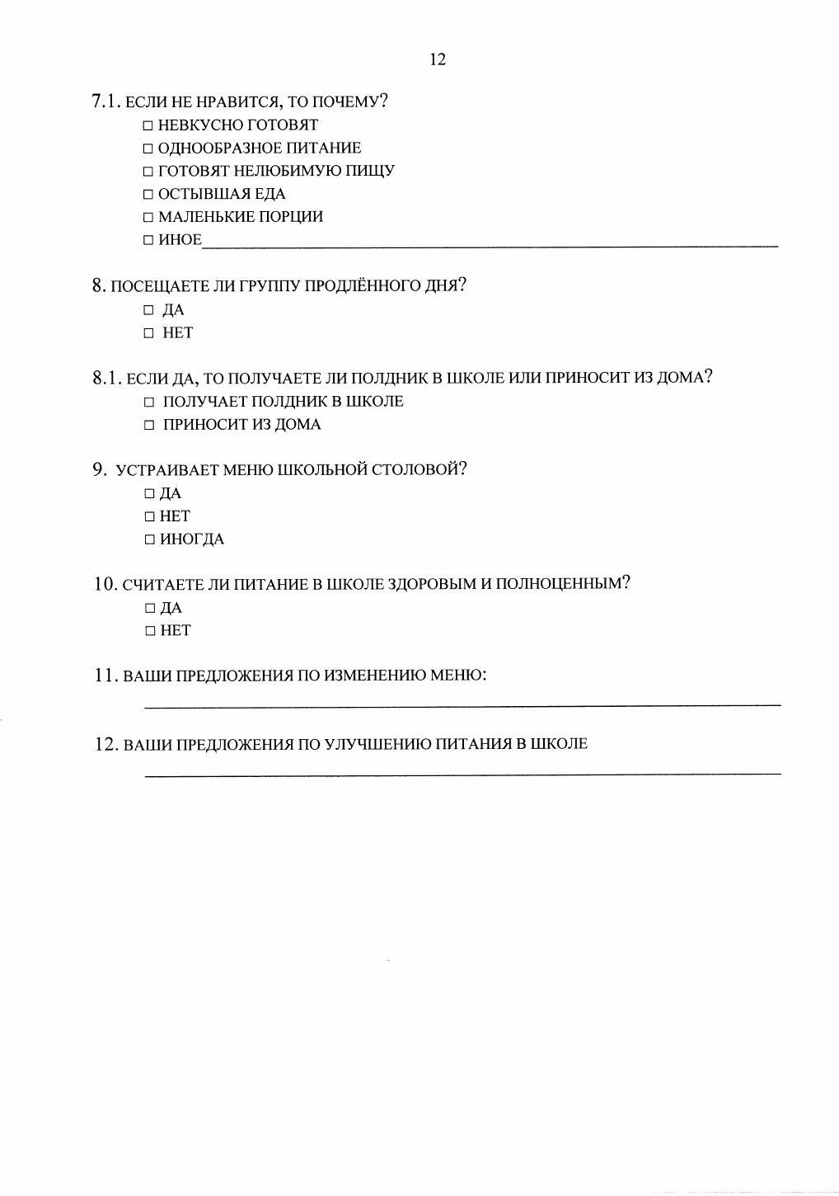

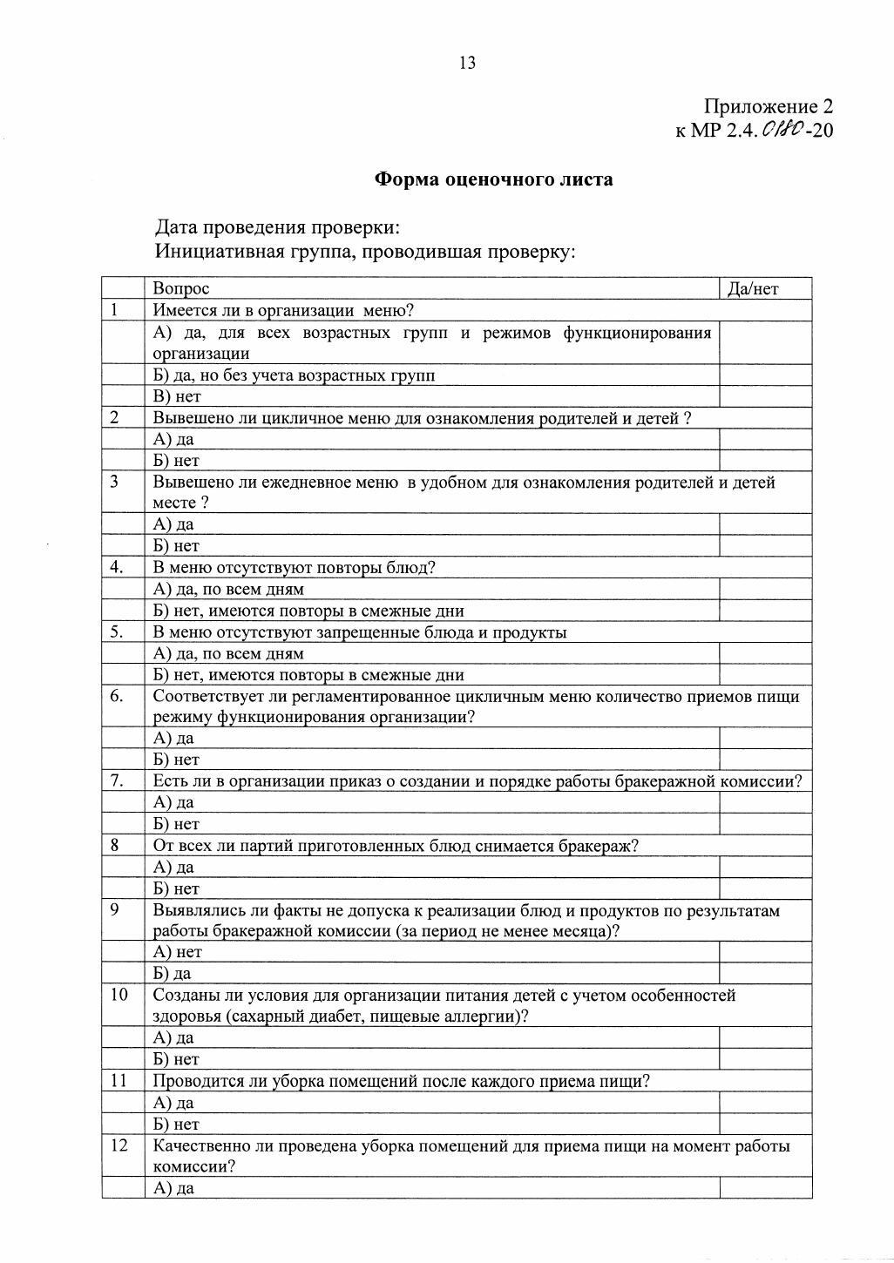

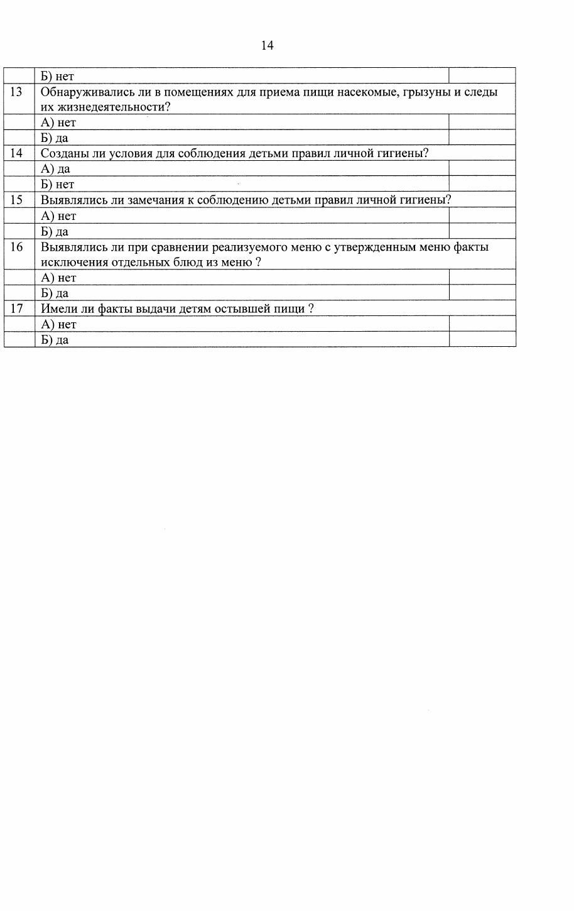

Лист согласования к документу № 059-08-01-09-681 от 25.08.2020
Инициатор согласования: Метелева Л.Г. Начальник сектора по организации питания Согласование инициировано: 20.08.2020 10:40
Краткое содержание: Об организации питания в подведомственных муниципальных общеобразовательных учреждениях в 2020-2021 учебном году

ЛИСТ СОГЛАСОВАНИЯ
Маршрут: 2. Правовой акт руководителя ФО, ТО;..................................................................................................................

Тип согласования:
последовательное

N° ФИО

Серикова Л.В.
Срок согласования Результат согласования Замечания/Комментарии
эп
Подписано
25.08.2020 10:28

